Настройка стационара
БАРС.Здравоохранение-МИС

Руководство администратора
Содержание
Перечень терминов и сокращений 4
1 Введение 5
2 Описание модулей стационара 6
3 Настройка модуля «Приемный покой» 11
3.1 Настройка прав для работы с отделениями стационара 11
3.2 Настройка отделений 13
3.2.1 Добавление отделения 13
3.2.2 Реквизиты отделения 15
3.2.3 Коечный фонд 19
3.2.4 Объемы госпитализации 21
3.2.5 Добавление палат 23
3.2.6 Добавление коек в палате отделения 24
3.2.7 Настройка профиля палат и коек 26
3.3 Назначение лечащего врача палате 29
3.4 Просмотр истории 30
3.5 Настройка планов госпитализации 30
4 Настройка модуля «Лечебное отделение» 32
4.1 Настройка медицинских словарей 32
4.2 Настройка журнала измерений 35
4.3 Настройка модуля «Медико-Экономические Стандарты» 35
4.4 Настройка модулей для работы постовой медсестры 35
4.5 Настройка шаблона и печатной формы для сбора эпикризов в стационаре 36
4.5.1 Настройка шаблона 36
4.5.2 Настройка отчета 42
5 Настройка модуля «Операционный блок» 44
6 Настройка модуля «Статистик стационара» 45
7 Настройка модуля «Аптечный склад» 46
8 Настройка системных опций 47
9 Настройка пользовательских процедур 63
9.1 Пользовательская процедура «GenMessage» 63
9.1.1 Настройка процедуры 64
9.1.2 Настройка связи с разделами 65
9.1.3 Настройка связи с действиями 66
9.2 Пользовательская процедура «DEP_MGR_WARNING_NII» 66
10 Справочники 68
10.1 Справочники, входящие в группу общие понятия 68
10.2 Базовые справочники стационара 68
11 Настройка пользовательских отчетов 70
11.1 Отчет «Температурный лист 004/у» 70
11.2 Отчет «Журнал выданных на руки ИБ» 73
11.3 Отчет «Листок ежедневного учета движения больных и коечного фонда стационара» 75
11.4 Отчет о несвоевременной госпитализации 78
11.5 Отчет по умершим 79
11.6 Отчет «Адресный листок прибытия двухсторонний (массовая печать)» 80
11.7 Отчет «Адресный листок убытия» 80
11.1 Отчет «Протокол патологоанатомического исследования» 81

Перечень терминов и сокращений
Термин, сокращение | Определение
АО | Акционерное общество
АРМ | Автоматизированное рабочее место
ВК | Врачебная комиссия
ВМП | Высокотехнологичная медицинская помощь
ДС | Дневной стационар
ИБ | История болезни
ИВЛ | Искусственная вентиляция легких
КС | Круглосуточный стационар
КСГ | Клинико-статистическая группа
ЛН | Листок нетрудоспособности
ЛПУ | Лечебно-профилактическое учреждение
МИС, Система | Медицинская информационная система «БАРС.Здравоохранение-МИС»
МКБ | Международная классификация болезней
МС | Медицинская сестра
МЭС | Медико-экономический стандарт
ОЕИ | Основная единица измерения
ОКВЭД | Общероссийский классификатор видов экономической деятельности
ОМС | Обязательное медицинское страхование
ТФОМС | Территориальный фонд обязательного медицинского страхования
ФИО | Фамилия, имя, отчество
ЧДД | Частота дыхательных движений
ШРМ | Шкала реабилитационной маршрутизации

Введение
В настоящем руководстве приведены сведения, которые позволят администратору Системы выполнить первичную настройку Системы для стационара и перенастраивать ее в связи с возникающими потребностями.
В руководстве описаны настройки, влияющие на функционирование основных модулей стационара. Для выполнения базовой настройки Системы настройте реквизиты ЛПУ и его организационную структуру (отделения, кабинеты), заведите оказываемые услуги, персонал, настройте пользователей и раздайте им права доступа, все это описано в руководстве администратора «Настройка Системы».

Описание модулей стационара
Стационар в Системе включает в себя следующие модули:
- модуль «Приемный покой» предназначен для выполнения функций приемного покоя и включает в себя:
- АРМ стол справок – предназначено для предоставления информации родственникам, которые звонят с вопросом, в какой палате и отделении находится пациент, кто его лечащий врач, кто является заведующим отделением, когда и какая пациенту назначена операция;
- АРМ приемный покой – предназначено для проведения процедуры госпитализации пациента или внесения пациента в журнал госпитализации в очередь на получение медицинской помощи:
  - запись пациента в журнал госпитализации (определение даты);
  - формирование списка своевременного оповещения пациентов о необходимости прибыть в стационар для госпитализации;
  - занесение и просмотр информации о наличии всех документов необходимых для госпитализации;
  - создание и печать титульного листа истории болезни пациента;
  - определение отделения госпитализации пациента;
  - госпитализация пациента.
- АРМ заведующего приемным покоем – предназначено для планирования и координации работы приемного покоя и управления коечным фондом отделения:
  - составление планов загрузки и освобождения койко-мест по отделению приемного покоя, при необходимости их корректировка;
  - настройка прав госпитализации для персонала своего отделения;
  - мониторинг загруженности коечного фонда стационара ЛПУ;
  - определение возможности госпитализации пациента на сегодняшний день;
  - определение даты госпитализации пациента;
  - просмотр информации о наличии всех документов необходимых для госпитализации;
  - определение отделения госпитализации пациента.
- модуль «Лечебное отделение» предназначен для создания плана обследования (лечения), работы с историей болезни пациента, назначение операций. Включает в себя:
- АРМ лечащий врач – является основным в модуле «Стационар». Входит вся информация о проведенном лечении, диагностических исследованиях пациента:
- проведение осмотра пациента лечащим врачом;
- создание плана обследования, лечения;
- создание листа назначений;
- создание списка измерений, процедур ухода;
- перевод пациента в отделение дневного стационара/другое отделение круглосуточного стационара;
- назначение операций (формирование списка операций);
- заполнение протокола операций;
- формирование выписного эпикриза, выписки;
- формирование статистической карты выбывшего пациента;
- направление на повторную консультацию;
- генерация направлений на исследования и дополнительные врачебные консультации узких специалистов.
- АРМ постовая медсестра – предназначено для учета и контроля работы процедурного кабинета:
- забор клинических анализов;
- проведение обязательных анализов при поступлении в стационар и анализов, назначенных врачебным персоналом;
- выполнение врачебных назначений;
- выполнение назначенных измерений.
- АРМ старшая медсестра – предназначено для учета и организации обеспечения работы отделения:
- учет поступивших пациентов в стационар;
- мониторинг загруженности коечного фонда;
- анализ склада медикаментов в отделении;
- возврат медикаментов на склад;
- формирование заявки от отделения на склад;
- отпуск медикаментов на пост, в процедурный и перевязочный кабинет;
- учет расходования медикаментов в отделении;
- формирование требования на склад;
- мониторинг наличия медикаментов на складе;
- списание медикаментов со склада.
- АРМ заведующий отделением – предназначено для мониторинга работы персонала отделения, учета наличия медицинских средств и расходных материалов на складе отделения:
- мониторинг работы персонала отделения;
- мониторинг наличия медицинских средств и расходных материалов на складе;
- формирование отчетов о работе отделения;
- настройка коечного фонда отделения.
- АРМ дежурный врач – предназначено для выполнения функций дежурных врачей:
- занесение данных о проведенных осмотрах пациентов стационара;
- назначение исследований, лечения (изменять лист назначения) при ухудшении состояния пациента;
- формирование отчетов о дежурстве.
- модуль «Реанимационный блок (палаты интенсивной терапии)»:
- АРМ Врач анестезиолог-реаниматолог – предназначено для просмотра анализов, истории болезни пациента, его анамнеза жизни, анамнеза заболевания, объективного статуса заболевания, назначения анестезиологического пособия:
  - просмотр ИБ пациента по всему случаю заболевания, результаты анализов;
  - внесение данных об анестезиологическом пособии;
  - внесение данных об осложнениях при анестезии;
  - мониторинг состояния пациентов с осложнениями и находящихся в палате интенсивной терапии.
- АРМ медсестра-анестезист – предназначено для учета выполнения анестезиологических пособий, выполнение анестезиологических врачебных назначений.
- модуль «Операционный блок» позволяет осуществлять распределение пациентов по очереди, составлять протоколы после операции, и включает в себя:
- АРМ операционная медсестра – предназначено для внесения корректив в историю болезни пациента со слов врача-хирурга:
  - внесение изменений в историю болезни пациентов до/в процессе/после проведения операции;
  - списание на пациента расходных материалов на операцию.
- АРМ заведующий операционным блоком – предназначено для контроля работы операционного блока, учета проведенных операций, мониторинга обеспечения работы операционного блока:
  - утверждение и корректировка списка операций на день, графика операций по столам;
  - мониторинг наличия медицинских средств и расходных материалов на складе операционного блока и общем складе ЛПУ;
  - формирование отчетов о работе операционного блока.
- модуль «Статистик стационара» – предназначено для формирования выгрузок в контролирующие органы, формирование счетов-реестров, отчетов о работе ЛПУ:
- формирование отчетов для руководства и для контролирующих организаций;
- учет статистических карт;
- формирование счетов-реестров, выгрузок и отчетов о работе ЛПУ;
- формирование статистических отчетов по различным параметрам.
- модуль «Склад медикаментов» позволяет вести учет медикаментов и контроль движения от склада до применения. Включает в себя:
- АРМ заведующий аптекой – является главным разделом модуля «Склад», входит вся аналитическая информация. Предназначено для мониторинга работы модуля «Склад», обеспечения медицинскими средствами и расходными материалами ЛПУ:
  - контроль прихода и расхода медицинских средств и расходных материалов;
  - составление заявок на поставку медицинских средств и расходных материалов;
  - формирование отчетов по аптеке.
- АРМ склад – предназначено для контроля поступления, учета и отпуска медицинских средств и расходных материалов:
  - внесение данные о поступивших медицинских средствах и расходных материалах;
  - учет договор с поставщиками;
  - учет остатков медицинских средств и расходных материалов на общем складе ЛПУ и в складах отделений в частности;
  - учет требований из отделений на отпуск медицинских средств и расходных материалов;
  - внесение данных об отпущенных в отделения медицинских средствах и расходных материалах;
  - формирование отчетов о работе склада.

Настройка модуля «Приемный покой»
Для работы стационара выполните настройку отделений стационара. Администратор заносит в Систему все отделения, которые есть в стационаре. Как добавлять отделения, подробно описано в руководстве администратора «Настройка Системы».

Настройка прав для работы с отделениями стационара
Настройте права медицинскому персоналу для работы с отделениями с помощью раздела «Настройки/ Настройка структуры ЛПУ/ Палаты и койки отделений».
Для настройки прав доступа в окне «Палаты и койки отделений» в списке «Отделения» найдите отделение стационара, которому будут добавлены роли и настроены права пользователей. Для удобства поиска отделений стационара воспользуйтесь фильтром, в поле «Вид» выберите значение «Стационар». Затем для отделения выберите пункт контекстного меню «Права записи» (Рисунок 1).
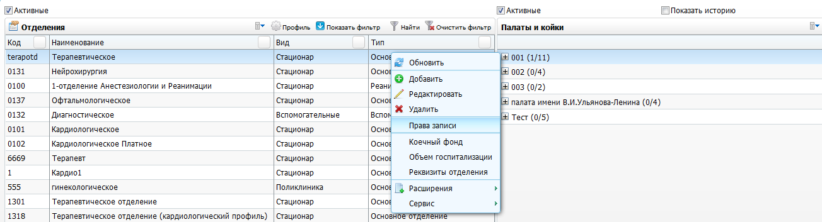
Рисунок 1 – Выбор пункта контекстного меню «Права записи»
Откроется окно «Права записи» (Рисунок 2).
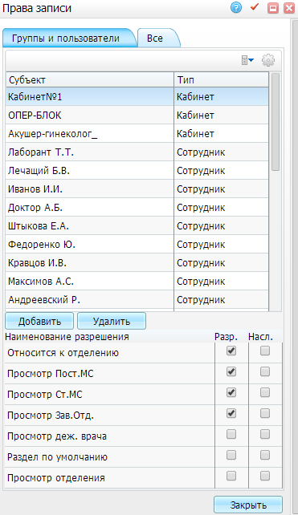
Рисунок 2 – Окно «Права записи»
В окне «Права записи» добавьте роли и пользователей, которым будут добавлены разрешения.
Для отделений доступны следующие разрешения:
- «Относится к отделению» – если у пользователя/роли есть это право, тогда у пользователя/роли будут видны пациенты данного отделения по месту вызова: «Рабочие места/Пациенты в стационаре/Лечащий врач/Переключатель «Лечащий врач»;
- «Просмотр Пост.МС» – позволяет просматривать список пациентов отделения при работе с модулем постовой медсестры;
- «Просмотр Ст.МС» – позволяет просматривать список пациентов отделения при работе с модулем старшей медсестры;
- «Просмотр Зав.Отд.» – позволяет просматривать список пациентов отделения при работе с модулем заведующего отделением;
- «Просмотр деж. врача» – дает право видеть весь список пациентов, находящихся в отделении, даже если врач не относится к отделению, при работе с модулем дежурного врача;
- «Раздел по умолчанию» – указывает Системе, что для данной роли (пользователя) выбранное отделение необходимо автоматически подставлять во всех соответствующих полях;
- «Просмотр отделения» – позволяет просматривать список пациентов отделения.
Аналогичным образом можно настроить отделения стационара в окне «Отделения» раздела меню «Настройки/Настройка структуры ЛПУ/Отделения: реквизиты» (Рисунок 3).
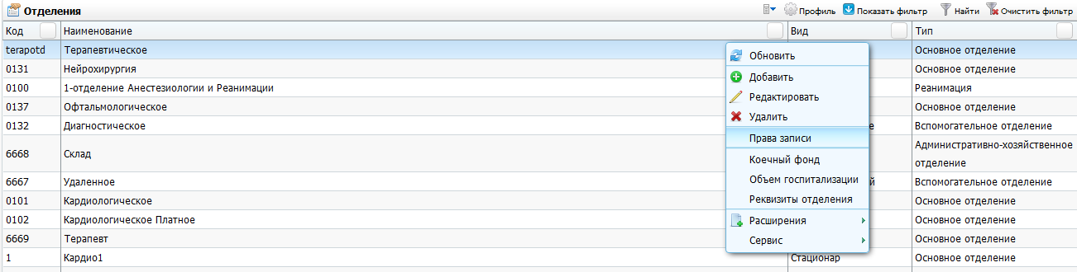
Рисунок 3 – Окно «Отделения»

Настройка отделений

Добавление отделения
Для добавления отделения выберите пункт контекстного меню «Добавить» в окне «Отделения». Откроется окно «Добавление» (Рисунок 4).
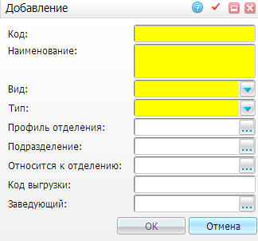
Рисунок 4 – Окно «Добавление»
Заполните следующие поля:
- «Код» – укажите код отделения. Код отделения заводится в соответствии со значениями из справочника отделений (такой справочник дает ТФОМС);
- «Наименование» – укажите наименование отделения;
- «Вид» – выберите вид из выпадающего списка с помощью кнопки ;
- «Тип» – выберите тип из выпадающего списка с помощью кнопки . Для стационара обычно либо «основное», либо «реанимация»;
- «Профиль отделения» – для выбора значения откройте окно «Профиль оказываемой медицинской помощи» (справочник V002 ТФОМС) нажатием кнопки . Выберите нужное значение и нажмите на кнопку «Ок»;
- «Подразделение» – для выбора значения откройте окно «Подразделения ЛПУ» нажатием кнопки . Выберите нужное значение и нажмите на кнопку «Ок». Поле обязательно к заполнению. Если его не указать, отделения не будут отображаться в окнах стационара;
- «Относится к отделению» – данное поле заполняется только в том случае, если отделение является подчиненным какому-то из других отделений стационара. Для выбора значения откройте окно «Отделения» нажатием кнопки . Выберите нужное значение и нажмите на кнопку «Ок»;
Пример – В справочнике ТФОМС одно отделение, но в ЛПУ это несколько отделений, которые работают по разным профилям. В таком случае одно отделение будет основным, а все остальные будут относиться к этому отделению.
- «Код выгрузки» – укажите код выгрузки отделения для ТФОМС. Указывается в случае, если для выгрузки в ТФОМС в качестве кода отделения используется данное поле;
- «Заведующий» – для выбора значения откройте окно «Персонал» нажатием кнопки . Выберите заведующего отделением и нажмите на кнопку «Ок». Значение данного поля подтягивается в отчеты, например, осмотры стационара, выписной эпикриз.
После заполнения полей нажмите на кнопку «Ок».
Для редактирования и удаления отделения воспользуйтесь пунктами контекстного меню «Редактировать» и «Удалить».
Примечание – Отделение невозможно удалить, если к нему привязаны палаты и койки, которые отображаются в подразделе «Палаты и койки», а также реквизиты отделения (при попытке удаления будет выдаваться сообщение об ошибке).

Реквизиты отделения
Реквизиты отделения предназначены для ведения хроникальных характеристик отделений (настраивается в соответствии с тарифным соглашением), таких как:
- период действия отделения;
- наличие смешанного финансирования и палаты интенсивной терапии;
- вид оплаты, применяемый в отделении;
- стоимость койко-дня и коэффициент изменения этой стоимости;
- вид дневного стационара.
Эти характеристики влияют в дальнейшем на формирование счетов-реестров. Поэтому всегда настраивайте реквизиты отделения.
Примечание – Если у отделения не настроены реквизиты, отделение будет работать некорректно: при открытии отделения будут выходить ошибки, не будут подсчитываться койко-дни пациентов.
Данный подраздел вызывается с помощью пункта контекстного меню «Реквизиты отделения» в окне «Отделения». Окно «Отделения: Реквизиты» выглядит следующим образом (Рисунок 5).
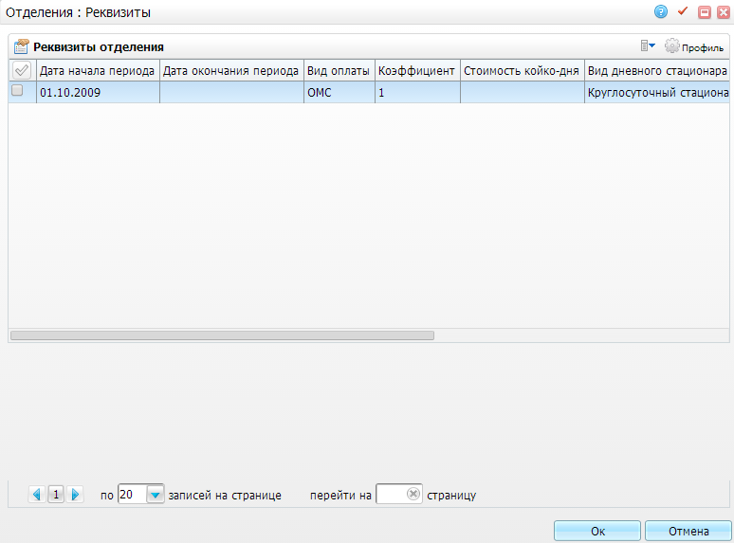
Рисунок 5 – Окно «Отделения: Реквизиты»
Для добавления реквизитов отделения в окне «Отделения: Реквизиты» воспользуйтесь контекстным меню и выберите пункт «Добавить». Откроется окно «Реквизиты отделения: добавление» (Рисунок 6).
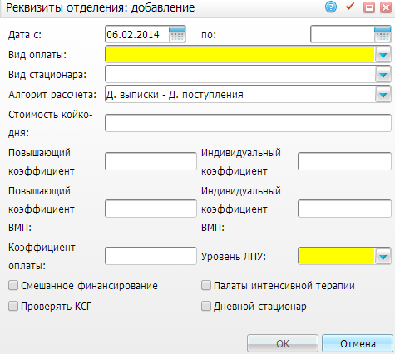
Рисунок 6 – Окно «Реквизиты отделения: добавление»
Заполните следующие поля:
- «Дата с, по» – укажите период действия реквизита отделения с помощью календаря или вручную;
- «Вид оплаты» – выберите вид оплаты, по которому будет работать отделение, из выпадающего списка с помощью кнопки ;
- «Вид стационара» – выберите вид стационара из выпадающего списка с помощь кнопки ;
- «Алгоритм расчета» – выберите значение из выпадающего списка с помощью кнопки . Обозначает формулу расчета фактических койко-дней:
- для дневных стационаров – «Д. выписки – Д. поступления + 1 д» или «Только рабочие дни»;
- для круглосуточных стационаров – «Д. выписки – Д. поступления» или «Д.2 – Д.1 (минимум 1)» (используется в случае, если необходимо учитывать койко-дни в отделении, в котором пациент был меньше одного дня).
Примечания
1 Для алгоритма расчета «Только рабочие дни» настройте выходные и праздничные дни с помощью пункта главного меню «Настройки/Настройка графиков работы/Выходные и праздничные дни». «Стоимость койко-дня» – укажите стоимость койко-дня (согласно тарифному соглашению).
2 Данные поля заполняются, если в МИС рассчитывается сумма счетов-реестров. Заполнение данных полей см. в инструкции по настройке счетов реестров.
- «Повышающий коэффициент» – укажите повышающий коэффициент изменения стоимости койко-дня отделения (согласно тарифному соглашению);
- «Индивидуальный коэффициент» – укажите индивидуальный коэффициент изменения стоимости койко-дня отделения (согласно тарифному соглашению);
- «Повышающий коэффициент ВМП» – укажите повышающий коэффициент ВМП изменения стоимости койко-дня отделения (согласно тарифному соглашению);
- «Индивидуальный коэффициент ВМП» – укажите индивидуальный коэффициент ВМП изменения стоимости койко-дня отделения (согласно тарифному соглашению);
- «Коэффициент оплаты» – укажите коэффициент изменения стоимости койко-дня отделения (согласно тарифному соглашению);
- «Уровень ЛПУ» – выберите уровень ЛПУ из выпадающего списка с помощью кнопки (согласно тарифному соглашению);
- «Смешанное финансирование» – если в отделении используется несколько видов оплат, то отметьте это поле «флажком»;
- «Дневной стационар» – укажите для отделений дневного стационара;
- «Палаты интенсивной терапии» – укажите для отделений реанимации;
- «Проверять КСГ» – в случае установления данного «флажка» запрещено выписывать из отделения и стационара без указания кода КСГ. Данная проверка работает совместно с системной опцией «CheckKsgForPaymentKind».
После заполнения полей нажмите на кнопку «Ок».
С помощью контекстного меню можно редактировать, копировать и удалять значения в окне «Отделения: Реквизиты». Удалить реквизиты можно только в том случае, если во время действия реквизитов не были госпитализированы пациенты в отделение.
Реквизиты отделения могут хроникально изменяться, поэтому для добавления новых реквизитов выбранного отделения (при условии, что существует старые реквизиты) в старых реквизитах обязательно заполните поле «Дата по», то есть закройте его датой большей хотя бы на один день даты начала периода. При добавлении же новых реквизитов поле «Дата с» должно быть обязательно больше хотя бы на один день поля «Дата по» старых реквизитов, в противном случае новые реквизиты не будут добавлены, и появится сообщение об ошибке. Например, старый реквизит действует с 01.01.2008 по 31.07.2008. Новый реквизит должен действовать с даты, не меньшей, чем 01.08.2008.
Примечания
1 Закрытые реквизиты отделений можно удалить или изменить только в том случае, если удалить последующие за ними незакрытые реквизиты.
2 Во избежание некорректной работы Системы не рекомендуется удалять или изменять старые (закрытые) реквизиты отделения, если по ним в Системе велся учет.

Коечный фонд
Данный раздел предназначен для учета коечного фонда.
Данный подраздел вызывается в окне по месту вызова «Настройки/ Настройка структуры ЛПУ/ Отделения: реквизиты» в области «Отделения» с помощью контекстного меню пунктом «Коечный фонд». Окно выглядит следующим образом (Рисунок 7).
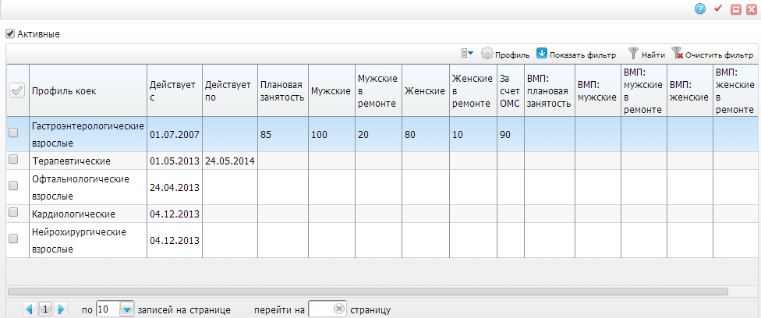
Рисунок 7 – Область «Отделения» окна «Отделения: реквизиты»
В этом окне показаны активные (те, которые действуют и доступны для выбора) профили коек. Чтобы показать все профили коек, снимите «флажок» с поля «Активные».
Для поиска значения воспользуйтесь фильтром «Показать фильтр».
Для добавления профиля в коечный фонд отделения воспользуйтесь пунктом контекстного меню «Добавить». Откроется окно «Коечный фонд: добавление» (Рисунок 8).
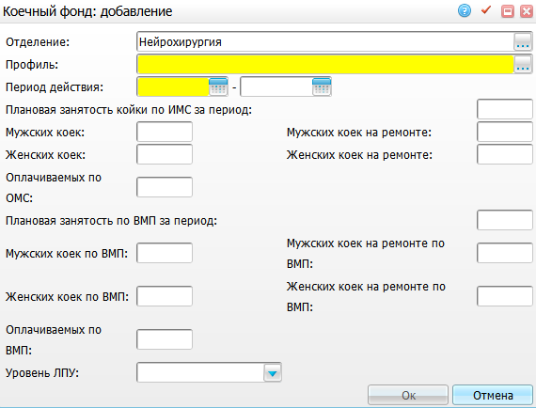
Рисунок 8 – Окно «Коечный фонд: добавление»
Заполните следующие поля:
- «Отделение» – по умолчанию в этом поле указано то отделение, для которого идет добавление профиля коек. Для изменения значения поля нажмите на кнопку . Откроется окно «Отделения: стационар», в котором отметьте «флажком» нужное значение и нажмите на кнопку «Ок»;
- «Профиль» – для заполнения поля нажмите на кнопку . Откроется окно «Профили коек», в котором отметьте «флажком» нужное значение и нажмите на кнопку «Ок»;
- «Период действия» – укажите период действия с помощью календаря или вручную;
- «Уровень ЛПУ» – выберите значение из выпадающего списка с помощью кнопки .
Остальные поля заполните вручную. Нормативное количество мест в отделении в разрезе профилей и пола должно соответствовать тем данным, которые заведены в части окна «Палаты и койки».
После заполнения полей нажмите на кнопку «Ок».
С помощью контекстного меню можно редактировать, копировать и удалять записи в окне «Коечный фонд».

Объемы госпитализации
Раздел «Объем госпитализации отделения» предназначен для ввода нормативного количества пациентов, которые могут проходить по данному профилю койки за данный период времени (оборот койки).
Данный подраздел вызывается в окне «Настройки/ Настройка структуры ЛПУ/ Отделения: реквизиты» в области «Отделения» с помощью контекстного меню «Объемы госпитализации». Откроется окно «Отделения: Объемы госпитализации» (Рисунок 9).
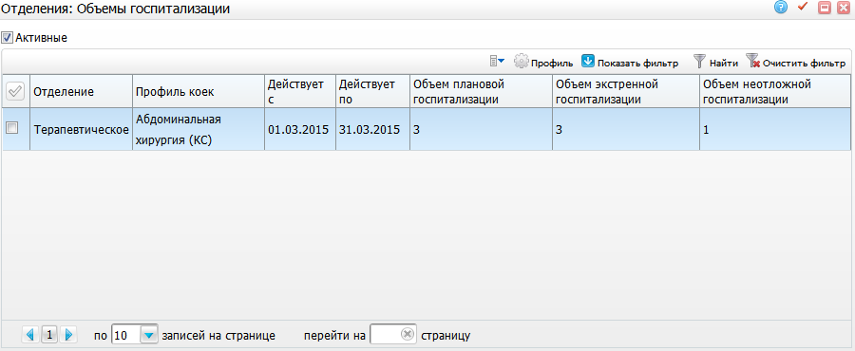
Рисунок 9 – Окно «Отделения: Объемы госпитализации»
В этом окне показаны активные (т.е., которые действуют и доступны для выбора) объемы госпитализации. Чтобы показать все записи (действующие/недействующие), снимите «флажок» с поля «Активные».
Для добавления объема госпитализации воспользуйтесь пунктом контекстного меню «Добавить». Откроется окно «Отделения: Объемы госпитализации: добавление» (Рисунок 10).
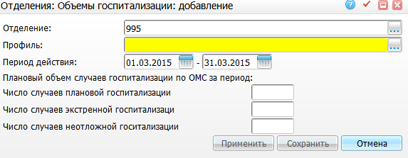
Рисунок 10 – Окно «Отделения: Объемы госпитализации: добавление»
Заполните следующие поля:
- «Отделение» – по умолчанию в этом поле указано то отделение, для которого идет добавление объема госпитализации. Для изменения значения поля нажмите на кнопку . Откроется окно «Отделения: стационар», в котором отметьте «флажком» нужное значение и нажмите на кнопку «Ок»;
- «Профиль» – для заполнения поля нажмите на кнопку . Откроется окно «Профили коек», в котором отметьте «флажком» нужное значение и нажмите на кнопку «Ок»;
- «Период действия» – укажите период действия с помощью календаря или вручную;
- «Плановый объем случаев госпитализации по ОМС за период» – укажите число случаев соответствующей госпитализации. Данная информация предназначена для подачи информации по коечному фонду в ТФОМС (приказ 263):
- «Число случаев плановой госпитализации»;
- «Число случаев экстренной госпитализации»;
- «Число случаев неотложной госпитализации».
После заполнения полей нажмите на кнопку «Сохранить».
С помощью контекстного меню можно редактировать, копировать и удалять записи в окне «Отделения: Объемы госпитализации».

Добавление палат
Для госпитализации пациента в отделение в Системе заведите палаты и койки отделений. Для этого в разделе меню «Настройки/ Настройка структуры ЛПУ/ Палаты и койки отделений» в области «Отделения» выберите стационарное отделение, для которого будут добавлены палаты и койки. Для выбранного отделения вызовите пункт контекстного меню «Добавить палату» в области «Палаты и койки» (Рисунок 11) – здесь указывается фактическое количество мест в отделении, в разрезе профилей и пола.
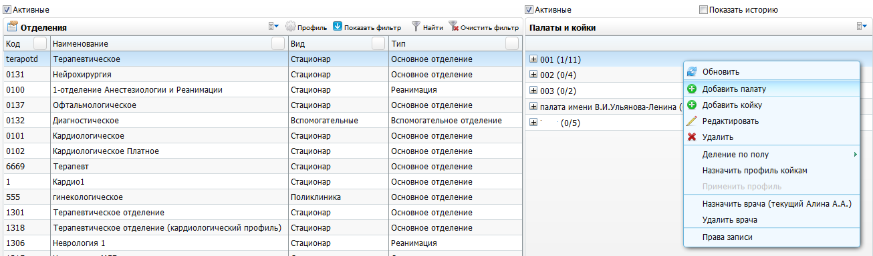
Рисунок 11 – Область «Палаты и койки» окна «Палаты и койки отделений»
Откроется окно «Добавление: палаты» (Рисунок 12).
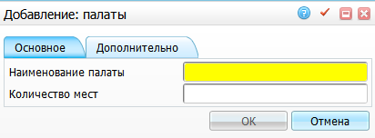
Рисунок 12 – Окно «Добавление: палаты»
Заполните следующие поля:
- «Наименование палаты» – укажите наименование палаты;
- «Количество мест» – укажите количество мест в палате. Поле «Количество мест» заполнять не обязательно. Если оставить его пустым, то палата будет создана без коек, то есть их нужно будет добавлять самостоятельно. Если ввести количество коек в поле «Количество мест», то в палате автоматически будет создано столько коек, сколько было указано в поле.
После заполнения полей нажмите на кнопку «Ок».
Можно редактировать и удалять палаты с помощью контекстного меню.
Примечание – Если к палате прикреплены койки, то количество мест (коек) автоматически просуммируется для палаты и будет меняться в зависимости от добавления или удаления койки, а не от редактирования поля «Количество мест».
Добавленная палата будет отображена в списке «Палаты и койки». Палаты в списке отображаются по следующей форме:
« Палата №1 (0/0)», где:
- «Палата №1» – название палаты;
- (0/0) – количество действующих мест в палате (занято/всего).
Чтобы просмотреть список коек в палате, нажмите слева от названия палаты кнопку . Чтобы скрыть список, нажмите кнопку .
Если в палату не добавлена ни одна койка, то после названия палаты будет указано: «0».

Добавление коек в палате отделения
Для добавления койки вызовите контекстное меню в окне «Палаты и койки» (Рисунок 11) на соответствующей палате и выберите пункт «Добавить койку» (Рисунок 13).
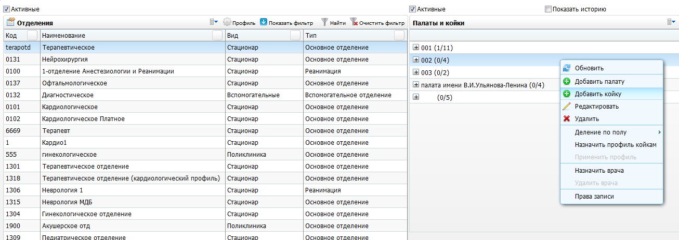
Рисунок 13 – Выбор пункта контекстного меню «Добавить койку»
Откроется окно «Добавление: койки» (Рисунок 14).
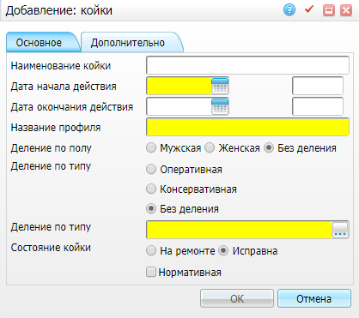
Рисунок 14 – Окно «Добавление: койки»
Заполните следующие поля:
- «Наименование койки» – укажите наименование койки;
- «Дата начала действия» – укажите дату начала действия с помощью календаря или вручную. В поле рядом укажите время начала действия койки;
- «Дата окончания действия» – укажите дату окончания действия с помощью календаря или вручную. В поле рядом укажите время окончания действия койки;
- «Название профиля» – укажите наименование профиля койки. Может не совпадать с полем «Деление по типу». Необходимо в случае разделения одного профиля койки на несколько в рамках ЛПУ, региона;
- «Деление по полу» – установите переключатель в соответствующее значение деления по полу: «Мужская», «Женская» или «Без деления» – общие;
- «Деление по типу» – установите переключатель в соответствующее значение деления по типу: «Оперативная», «Консервативная» или «Без деления»;
- «Деление по типу» – для заполнения поля «Деление по типу» нажмите на кнопку . Откроется окно «Профили коек» (справочник ТФОМС V002 или региональный справочник профилей коек), в котором отметьте «флажком» нужное значение и нажмите на кнопку «Ок»;
- «Состояние койки» – установите переключатель в соответствующее значение состояния койки: «На ремонте» или «Исправна»;
- «Нормативная» – если в ЛПУ учет коечного фонда ведется из расчетного нормативного заявленного числа коек, то установите «флажок» в этом поле. Иначе данная койка не будет учитываться в расчетах (например, учитывается в форме 007 у, 14, 14дс, форма 30 таблица 3100).
После заполнения полей нажмите на кнопку «Ок».
Можно редактировать и удалять палаты и койки с помощью контекстного меню.
Примечание – Палату нельзя удалить, если к ней прикреплены койки и (или) врачи, а также профили (при попытке удаления будет выдаваться сообщение об ошибке).
Койку нельзя удалить, если она занята или к ней прикреплены профили.

Настройка профиля палат и коек
Профили коек предназначены для учета хроникальных характеристик палат и коек, таких как: наименование профиля; период действия профиля; деление по полу; тип оплаты, который применяется для палаты и (или) койки; тип койки.
Для добавления профиля койки вызовите контекстное меню на соответствующей койке и выберите пункт «Профиль койки». Откроется окно «Профиль палат и коек отделения» (Рисунок 15).
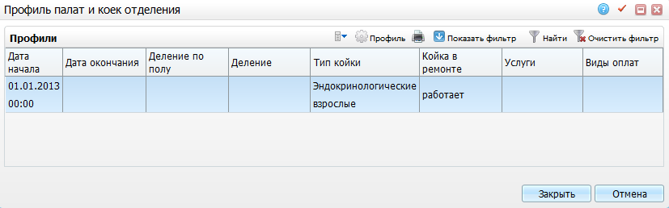
Рисунок 15 – Окно «Профиль палат и коек отделения»
Для добавления профиля воспользуйтесь пунктом контекстного меню «Добавить». Откроется окно «Профили палат и коек: добавление» (Рисунок 16).
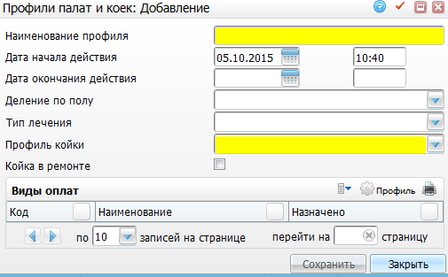
Рисунок 16 – Окно «Профили палат и коек: добавление»
Заполните следующие поля:
- «Наименование профиля» – укажите наименование профиля;
- «Дата начала действия» – укажите дату и время начала действия профиля с помощью календаря или вручную (по умолчанию указана текущая дата);
- «Дата окончания действия» – укажите дату и время окончания действия профиля с помощью календаря или вручную;
- «Деление по полу» – выберите значение из выпадающего списка с помощью кнопки ;
- «Тип лечения» – выберите значение из выпадающего списка с помощью кнопки ;
- «Профиль койки» – выберите значение из выпадающего списка с помощью кнопки ;
- «Койка в ремонте» – если койка находится в ремонте, установите «флажок» в этом поле.
В области «Виды оплат» с помощью контекстного меню можно добавить и удалять виды оплат для данного профиля.
После заполнения полей нажмите на кнопку «Сохранить».
Профили палат и коек могут хроникально изменяться, поэтому для добавления нового профиля выбранной палаты или койки (при условии, что существует старый профиль) в старом профиле обязательно заполните поле «Дата окончания действия», то есть закройте его датой большей хотя бы на один день даты начала действия. При добавлении же нового профиля поле «Дата начала действия» должно быть обязательно больше хотя бы на один день «Даты окончания действия» старого профиля, в противном случае новый профиль не будет добавлен и появится сообщение об ошибке. Например, старый профиль действует с 01.01.2008 по 31.07.2008. Новый профиль должен действовать с даты, не меньшей, чем 01.08.2008.
Закрытый профиль палат и коек можно изменить или удалить только в том случае, если удалить последующий за ним незакрытый профиль.
Можно редактировать и удалять профили с помощью контекстного меню в окне «Профиль палат и коек отделения».
После внесения профиля палат и коек нажмите на кнопку «Закрыть».
Примечание – Во избежание некорректной работы Системы не рекомендуется удалять или изменять старый (закрытый) профиль палаты и коек, если по нему в Системе велся учет.
Можно назначить профиль всем койкам палаты. Для этого установите курсор на строку, соответствующую нужной палате в окне «Палаты и койки», и выберите пункт контекстного меню «Назначить профиль койкам». Откроется окно для добавления профиля палат и коек (Рисунок 16).
Для удобства работы наименование профиля и занятость койки (свободна койка или занята) на текущую дату отображается в интерфейсе окна рядом с наименованием палаты и (или) койки (Рисунок 17).
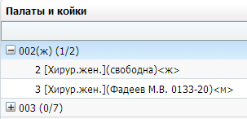
Рисунок 17 – Окно «Палаты и койки»
Можно изменить деление профиля койки/палаты по признаку пола через пункт контекстного меню «Деление по полу», для этого выберите пункт: «Сделать мужской», «Сделать женский» или «Убрать деление по полу».
Откроется сообщение с подтверждением изменения профиля койки/палаты. Нажмите на кнопку «Ок», и профиль изменится.
Можно копировать профиль койки. Для этого выберите пункт контекстного меню «Копировать профиль» на соответствующей строке окна «Палаты и койки».
Для назначения профиля, который был скопирован, на палату или койку, воспользуйтесь пунктом контекстного меню «Применить профиль» на нужной палате/койке.

Назначение лечащего врача палате
Если к палате необходимо назначить лечащего врача, то это можно сделать с помощью пункта контекстного меню «Назначить врача», при этом появится окно для добавления, которое выглядит следующим образом (Рисунок 18).
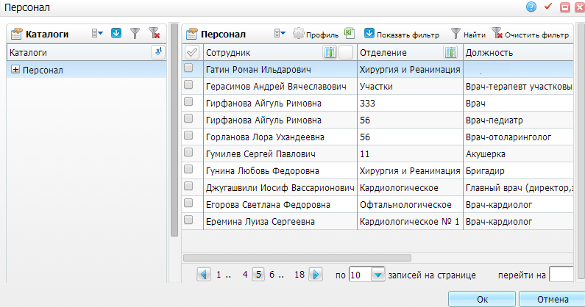
Рисунок 18 – Окно «Персонал»
Выберите лечащего врача из списка сотрудников, которые прикреплены к текущему отделению. Это окно разделено на две части: «Каталоги» (используется, чтобы найти каталог, содержащий нужных врачей) и «Персонал» (для поиска врача из списка). Установите «флажок» в нужном значении и нажмите на кнопку «Ок».
Назначенный врач отобразится в контекстном меню в пункте «Назначить врача (текущий <ФИО>)». Для изменения лечащего врача выполните те же самые действия. Для удаления врача, прикрепленного к палате, выберите пункт контекстного меню «Удалить врача».
Если необходимо добавить сотрудника к палате или койке, то при госпитализации пациента в эту палату или койку, ему автоматически прикрепится данный сотрудник.

Просмотр истории
Чтобы просмотреть историю по койкам, установите «флажок» в поле «Показать историю» и правом верхнем углу окна.
Выберите койку. В правом нижнем углу заполните поля «Хронология с», «по» и нажмите на кнопку «Отобрать». Отобразится список пациентов, прикрепленных к этой койке, даты поступления и даты выписки (Рисунок 19).
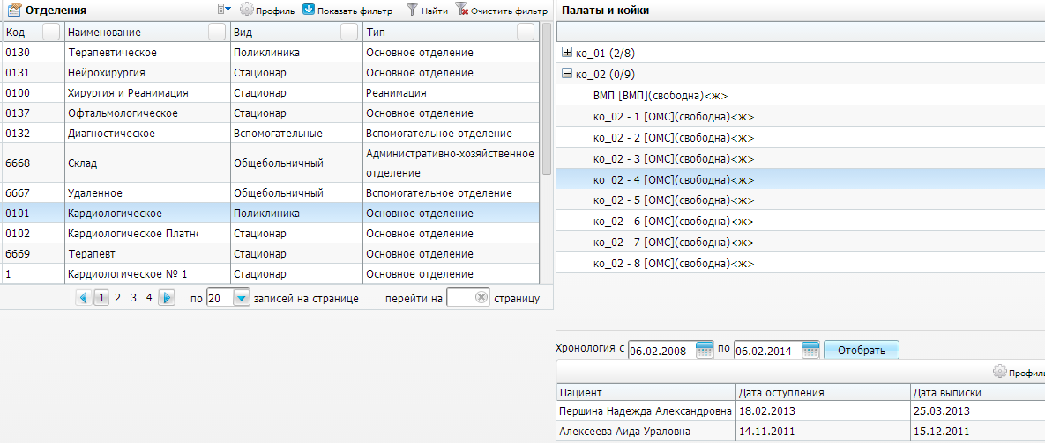
Рисунок 19 – Отображение списка пациентов, прикрепленных к койке, даты поступления и даты выписки

Настройка планов госпитализации
Для госпитализации пациентов в стационар настройте в Системе журналы госпитализаций для отделений.
Журнал госпитализации – это основное окно для работы с потоком пациентов. При направлении пациента в стационар создается запись в журнале госпитализации и направление на госпитализацию (если направление было создано ранее, тогда оно связывается записью в журнале), и затем пациент может быть госпитализирован в стационар.
Добавление нового вида планов госпитализации, создание плана госпитализации, настройка журнала госпитализации, создание календарного плана госпитализации описаны в руководстве пользователя «Модуль Приемный покой».

Настройка модуля «Лечебное отделение»

Настройка медицинских словарей
Медицинский словарь используется при заполнении осмотров. Словарь содержит список часто используемых слов, фраз, предложений. Первоначально медицинские словари заполняются администраторами Системы, в дальнейшем с ними может работать врач (исправлять, дополнять).
Для настройки медицинского словаря выберите пункт меню «Настройки/ Мед. словари». Откроется окно, в котором выберите словарь (Рисунок 20).
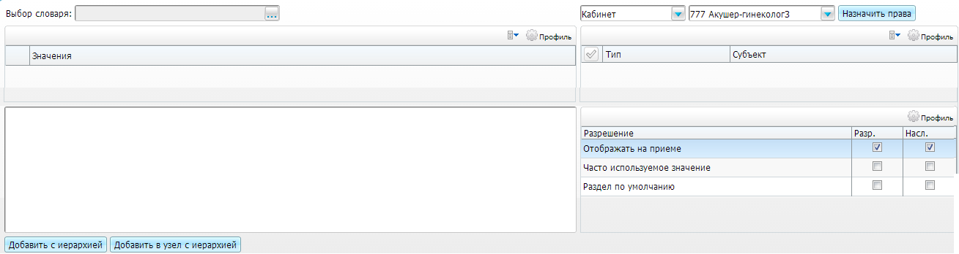
Рисунок 20 – Выбор медицинского словаря
Выбор словаря осуществляется нажатием кнопки в поле «Выбор словаря» (Рисунок 21).
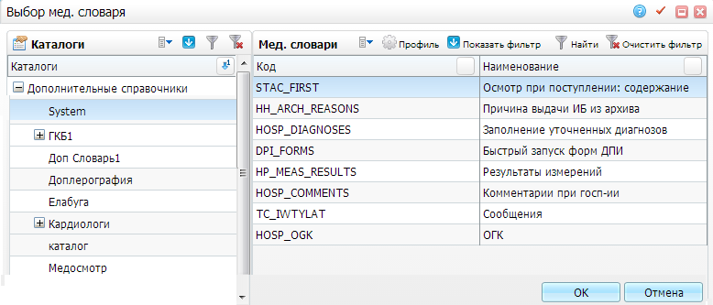
Рисунок 21 – Выбор медицинского словаря
Также выберите кабинет, специальность, сотрудника или роль (Рисунок 22).
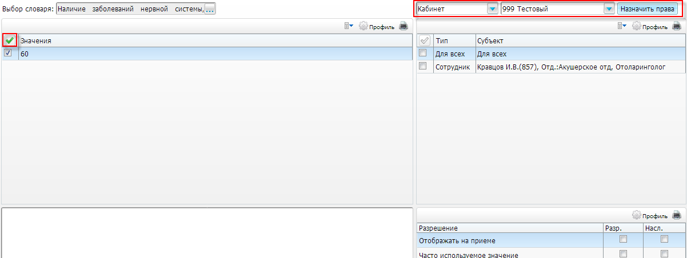
Рисунок 22 – Выбор кабинета, специальности, сотрудника или роли
Чтобы назначить права на словарь выбранному субъекту, нажмите на кнопку «Назначить права».
Чтобы добавить значение в таблице «Значения», вызовите контекстное меню и выберите пункт «Добавить» или «Добавить в узел». Откроется окно «Добавление», в котором введите значение поля (Рисунок 23).
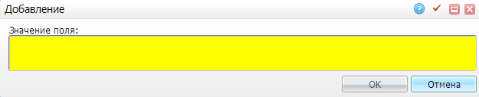
Рисунок 23 – Окно «Добавление»
Примечание – В случае необходимости назначить права на все значения мед. словаря можно воспользоваться пиктограммой «Значения» – происходит автоматическое проставление «флажков» для всех значений мед. словаря.
Для редактирования или удаления поля в контекстном меню нажмите соответственно на кнопки «Редактировать» или «Удалить с подзначениями».
Добавить значение также можно в консоль под таблицей «Значения». Для этого введите в консоли значения, причем новое значение пишите с нового абзаца. Чтобы добавить значение второго уровня, поставьте один пробел перед названием. Для значения третьего уровня поставьте перед названием два пробела и т.д. После заполнения консоли нажмите на кнопку «Добавить с иерархией», и тогда значения добавятся с иерархией в справочник. Чтобы добавить значения в узел, нажмите на кнопку «Добавить в узел с иерархией» (Рисунок 24).
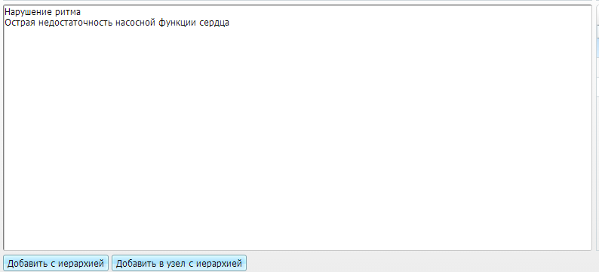
Рисунок 24 – Добавление значения поля
Для назначения прав на словарь субъектам в таблице субъектов вызовите контекстное меню и выберите пункт «Добавить». Откроется окно «Поиск пользователя/группы», в котором найдите сотрудника, специальность, кабинет, роль и/или услугу, которому даются права на словарь (Рисунок 25).
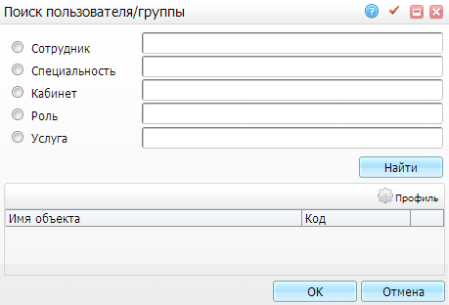
Рисунок 25 – Окно «Поиск пользователя/группы»
В таблице «Разрешение» при назначении прав на словарь можно выбрать две функции: если поставить флаг на разрешение, то будут видны разделы первого уровня, а если поставить флаг на наследование, то будут видны все записи, которые подчинены разделам (Рисунок 26).
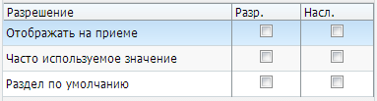
Рисунок 26 – Назначение прав на словарь

Настройка журнала измерений
Настройка журнала измерений заключается в создании видов измерений и процедур ухода и настройке вносимых результатов. Настройка проводится в разделе «Настройки/ Настройки журнала измерений» и описана в руководстве пользователя «АРМ Врача стационара».

Настройка модуля «Медико-Экономические Стандарты»
Модуль «МЭС» – это возможность для врачей сверять назначенное лечение с принятыми стандартами лечения пациента. Возможность руководящему медицинскому персоналу оценить работу конкретного врача, работу подразделения и работу всего учреждения в целом, а также рассчитать фактическую стоимость лечения пациента.
Одним из обязательных условий работы с данным модулем является полноценное ведение электронной истории болезни в Системе. В Системе должны фиксироваться все врачебные назначения и медицинские услуги. Поэтому внедрение Модуля «МЭС» является следующей ступенью информатизации ЛПУ.
Настройка стандартов лечения описана в инструкции «Модуль Стандарты лечения».

Настройка модулей для работы постовой медсестры
В работу постовой медсестры стационара входит внесение результатов измерений, процедур ухода и исполнение лекарственных назначений, назначенных лечащим врачом. Для этого в Системе используются модули, которые настраиваются администратором Системы.
Настройка модулей «Исполнение лекарственных назначений» и «Внесение результатов измерений» описаны в руководстве пользователя «АРМ Медсестры стационарного отделения».

Настройка шаблона и печатной формы для сбора эпикризов в стационаре

Настройка шаблона
Для сбора информации по электронной ИБ реализованы вкладки шаблонов услуг. Данные собираются по всем отделениям из ИБ (по случаю заболевания):
- «Основное»;
- «Жалобы при поступлении»;
- «Анамнез заболевания»;
- «Эпидемиологический анамнез»;
- «Объективный статус»;
- «Локальный статус»;
- «Проведенные анализы»;
- «Проведенные исследования»;
- «Консультации»;
- «Операции»;
- «Дополнительно»;
- «Рекомендации»;
- «Листки нетрудоспособности»;
- «Отчеты».
- «Шаблоны моделей: лечение: состав».
Вкладка «Основное» – обязательная вкладка для работы вкладок «Проведенные анализы», «Консультации», «Проведенные исследования» и «Операции». На вкладке должны быть невидимые поля типа «Дополнительное» с типом данных «VARCHAR2(4000)» и способом редактирования «Ручной ввод» (Таблица 1).
Таблица 1 – Поля с типом «Дополнительное» с типом данных «VARCHAR2(4000)» и способом редактирования «Ручной ввод»
Код поля | Наименование поля | Функция (oncreate) | Значение по умолчанию
ADVICE_LIST | Список консультаций | setVar('ADVICE_LIST', getProperty(this, 'name', '')); | 0
ANALYSES_LIST | Список выбранных анализов | setVar('ANALYSES_LIST', getProperty(this, 'name', '')); | 0
OPERATION_LIST | Список операций | setVar('OPERATION_LIST', getProperty(this, 'name', '')); | 0
RESEARCH_LIST | Список выбранных исследований | setVar('RESEARCH_LIST', getProperty(this, 'name', '')); | 0
Вкладка «Жалобы при поступлении» – на вкладке должно быть одно поле с типом «Строка» и методом заполнения «Наполнение из словаря». Чтобы на вкладку автоматически тянулись заполненные на первичном осмотре жалобы, в поле «Содержание» вставьте код:
select vf.str_value
from D_V_VISIT_FIELDS vf,
D_V_VISIT_TAB_FIELDS vtf,
D_V_DIRECTION_SERVICES ds,
D_V_VISITS v,
(select dc.id
from D_V_DIRECTION_SERVICES ds,
D_V_DISEASECASES dc
where ds.ID = <DIRECTION_SERVICE>
and dc.id = ds.DISEASECASE) t
where vf.PID = v.ID
and v.PID(+) = ds.ID
and vtf.ID = vf.TEMPLATE_FIELD_ID
and ds.DISEASECASE = t.id
and instr(';'||trim(REGEXP_REPLACE(d_pkg_options.GET(psSO_CODE => 'FirstExaminHospital',pnLPU => ds.LPU), ';\s{1,}', ';'))||';',';'||ds.SERVICE||';')>0
and upper(vtf.F_NAME) like upper('%жалоб%')
В словаре отобразится сохраненное значения поля на шаблоне, название поля содержит фрагмент «жалоб», и код услуги указан в системной опции «FirstExaminHospital».
Вкладка «Анамнез заболевания» – на вкладке должно быть поле с типом «Строка» и методом заполнения «Наполнение из словаря». Чтобы на вкладку автоматически вывелись заполненные данные, в поле «Содержание» вставьте код:
select vf.str_value
from D_V_VISIT_FIELDS vf,
D_V_VISIT_TAB_FIELDS vtf,
D_V_DIRECTION_SERVICES ds,
D_V_VISITS v,
(select dc.id
from D_V_DIRECTION_SERVICES ds,
D_V_DISEASECASES dc
where ds.ID = <DIRECTION_SERVICE>
and dc.id = ds.DISEASECASE) t
where vf.PID = v.ID
and v.PID(+) = ds.ID
and ds.DISEASECASE = t.id
and vtf.ID = vf.TEMPLATE_FIELD_ID
and instr(';'||trim(REGEXP_REPLACE(d_pkg_options.GET(psSO_CODE => 'FirstExaminHospital',pnLPU => ds.LPU), ';\s{1,}', ';'))||';',';'||ds.SERVICE||';')>0
and upper(vtf.F_NAME) like upper('%анамнез%боле%')
В словаре отобразится сохраненное значения поля на шаблоне, название поля содержит фрагмент «%анамнез%боле%», и код услуги указан в системной опции «FirstExaminHospital».
Вкладка «Эпидемиологический анамнез» – на вкладке должно быть одно поле с типом «Строка» и методом заполнения «Наполнение из словаря». Чтобы на вкладку автоматически вывелись заполненные данные, в поле «Содержание» вставьте код:
select vf.str_value
from D_V_VISIT_FIELDS vf,
D_V_VISIT_TAB_FIELDS vtf,
D_V_DIRECTION_SERVICES ds,
D_V_VISITS v,
(select dc.id
from D_V_DIRECTION_SERVICES ds,
D_V_DISEASECASES dc
where ds.ID = <DIRECTION_SERVICE>
and dc.ID = ds.DISEASECASE) t
where vf.PID = v.ID
and v.PID(+) = ds.ID
and ds.DISEASECASE = t.id
and vtf.ID = vf.TEMPLATE_FIELD_ID
and ds.SERVICE_TYPE = 4
and upper(vtf.F_NAME) like upper('эпид%анамн%')
В словаре отобразится сохраненное значения поля на шаблоне услуг с типом «Осмотр», название поля содержит фрагмент «эпид%анамн%». Значения собираются с услуг в рамках всей ИБ.
Вкладка «Объективный статус» – на вкладке должно быть поле с типом «Строка» и методом заполнения «Наполнение из словаря». Чтобы на вкладку автоматически вывелись заполненные данные, в поле «Содержание» вставьте код:
select vf.str_value
from D_V_VISIT_FIELDS vf,
D_V_VISIT_TAB_FIELDS vtf,
D_V_DIRECTION_SERVICES ds,
D_V_VISITS v,
(select dc.id
from D_V_DIRECTION_SERVICES ds,
D_V_DISEASECASES dc
where ds.ID = <DIRECTION_SERVICE>
and dc.ID = ds.DISEASECASE) t
where vf.PID = v.ID
and v.PID(+) = ds.ID
and ds.DISEASECASE = t.id
and vtf.ID = vf.TEMPLATE_FIELD_ID
and ds.SERVICE_TYPE = 4
and upper(vtf.F_NAME) like upper('%объект%стат%')
В словаре отобразятся сохраненные значения полей на шаблонах услуг типа «Осмотр», значения полей, содержащих фрагмент «%объект%стат%». Значения собираются со всей ИБ.
Вкладка «Локальный статус» – на вкладке должно быть поле с типом «Строка» и методом заполнения «Наполнение из словаря». Чтобы на вкладку автоматически вывелись заполненные данные, в поле «Содержание» вставьте код:
select vf.str_value
from D_V_VISIT_FIELDS vf,
D_V_VISIT_TAB_FIELDS vtf,
D_V_DIRECTION_SERVICES ds,
D_V_VISITS v,
(select dc.id
from D_V_DIRECTION_SERVICES ds,
D_V_DISEASECASES dc
where ds.ID = <DIRECTION_SERVICE>
and dc.ID = ds.DISEASECASE) t
where vf.PID = v.ID
and v.PID(+) = ds.ID
and ds.DISEASECASE = t.id
and vtf.ID = vf.TEMPLATE_FIELD_ID
and ds.SERVICE_TYPE = 4
and upper(vtf.F_NAME) like upper('локал%стат%')
В словаре отобразятся сохраненные значения полей на шаблонах услуг типа «Осмотр», значения полей, содержащих фрагмент «'локал%стат%». Значения собираются по всей ИБ.
Вкладка «Проведенные анализы» – подключается рисованная вкладка. Имя формы: «Visit/Epicrisis/epicris_analyses».
На вкладке выводятся проведенные в рамках ИБ услуги с типом «Анализ» (по всем отделениям) с возможностью просмотреть отчет по услуге и отметить «флажком» необходимость вывода результата в печатную форму.
Вкладка «Проведенные исследования» – подключается рисованная вкладка. Имя формы: «Visit/Epicrisis/epicris_research».
На вкладке выводятся проведенные в рамках ИБ услуги с типом «исследования» (по всем отделениям) с возможностью просмотреть отчет по услуге и отметить «флажком» необходимость вывода результата в печатную форму.
Для корректного вывода результатов выбранных услуг в печатную форму к шаблонам услуг должен быть привязан отчет с типом привязки «Эпикриз». Отчет выводится в печатную форму эпикриза в том же виде, что настроен для шаблона услуги.
Вкладка «Консультации» – подключается рисованная вкладка. Имя формы: «Visit/Epicrisis/epicris_advice».
На вкладке выводятся проведенные в рамках ИБ услуги с типом «Осмотр» или «Посещение» (по всем отделениям), проведенные сотрудником, который не является лечащим или дежурным врачом отделения (в котором оказана услуга). Есть возможностью просмотреть отчет по услуге и отметить «флажком» необходимость вывода результата в печатную форму.
Для корректного вывода результатов выбранных услуг в печатную форму к шаблонам услуг должен быть привязан отчет с типом привязки «Эпикриз». Отчет выводится в печатную форму эпикриза в том же виде, что настроен для шаблона услуги.
Вкладка «Операции» – подключается рисованная вкладка. Имя формы: «Visit/Epicrisis/epicris_operation».
На вкладке выводятся проведенные в рамках ИБ услуги с типом «операция» (по всем отделениям) с возможностью просмотреть отчет по услуге и отметить «флажком» необходимость вывода результата в печатную форму.
Вкладка «Дополнительно» – для вывода в отчет дополнительной информации обязательно поле должно иметь код «DOPOLNIT».
Вкладка «Рекомендации» – для вывода в отчет рекомендаций на шаблоне должно быть поле с кодом «RECOMEND_CONS».
Вкладка «Листки нетрудоспособности» – для вывода дополнительной информации по листам нетрудоспособности в печатную форму на шаблоне должно быть поле с кодом «LN_DOP».
Для вывода информации о выданных листках на шаблон добавьте неактивное поле и при настройке в «Содержание» вставьте запрос:
select replace(d_stragg(case when t.BULL is not null
then '№ '
else '' end ||
t.BULL||' с '||t.DATE_BEGIN||' по '||t.DATE_END||' количество дней нетрудоспособности '||(t.DATE_END – t.DATE_BEGIN + 1)), ';', chr(10))
from (select s.* from
(select bc.BULL,
bc.B_SER,
bc.B_NUMB,
bc.B_PFIX,
(select min(t.DATE_FROM)
from D_V_BJ_BULL_CONT_EXTS t
where t.PID = bc.ID) DATE_BEGIN,
(select max(t.DATE_TO)
from D_V_BJ_BULL_CONT_EXTS t
where t.PID = bc.ID) DATE_END
from D_V_BJ_BULLETIN_CONTENTS bc,
D_V_DIRECTION_SERVICES ds,
D_V_HOSP_HISTORY_DEPS hhd
where ds.ID = <DIRECTION_SERVICE>
and ds.HH_DEP = hhd.ID
and hhd.pid = bc.HOSP_HISTORY) s
order by s.DATE_END) t
where t.DATE_END is not null
Вкладка «Отчеты» – для возможности печати отчета по заполненным данным присоедините к шаблону печатную форму через стандартный раздел «Отчеты» и добавьте в шаблон вкладку «Отчеты» (рисованная вкладка с именем формы «Reports/Visit/VisitUniversalReport»).
Вкладка «Шаблоны моделей лечения: состав» – для возможности в настройках шаблона моделей лечения указывать комплексный препарат с тем, чтобы настраивать состав комплекса. В разделе «Настройки/ Шаблоны моделей лечения» на вкладке «Шаблоны моделей лечения: состав» нажатием правой кнопки мыши выберите пункт контекстного меню «Добавить» или «Редактировать». В появившемся окне в поле «Препарат» выберите комплексный препарат. Далее в данном окне ниже отобразится состав комплекса, в котором также можно указать шаблонные значения дозы на прием, альтернативной дозы и дозы в ОЕИ. Комплексный препарат будет выводиться в виде иерархии с возможностью просмотра состава комплекса. Верхняя позиция – это сама модификация, в которой есть состав, при нажатии на кнопку «+» отображаются все модификации из состава этого комплекса (Рисунок 27). По умолчанию состав скрыт.
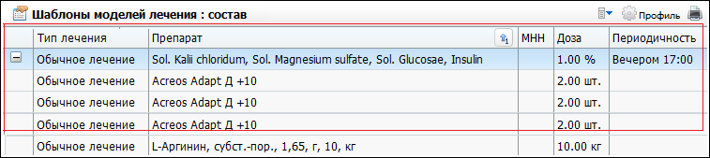
Рисунок 27 – Вкладка «Шаблоны моделей лечения: состав»

Настройка отчета
Создайте пользовательский отчет с типом «Web-форма (frm)», файл «Reports/Visit/rep_discharge_epicrises».
Добавьте параметры отчета (Таблица 2) и заполните их необходимыми значениями (заполнять можно параметры со связью «Константа»).
Таблица 2 – Параметры отчета
Код | Тип параме-тра | Поря-док | Обязательный | Связь | Примечание
HH_ID | число | 1 | да | Переменная
PATIENT_ID | число | 2 | нет | Переменная
VISIT | число | 3 | нет | Переменная
DIR_SERV_ID | число | 4 | нет | Переменная
REP_EPICR_CODE | строка | 5 | да | Константа | Код типа «Эпикриз» отчетов
SE_PROFILE | строка | 6 | нет | Константа | Код профиля услуг физиотерапии
CODE_OBJ_STAT | строка | 7 | нет | Константа | Код поля текущего шаблона для объективного статуса
CODE_ANAMNEZ | строка | 8 | нет | Константа | Код поля текущего шаблона для анамнеза заболевания
CODE_LOCAL_STAT | строка | 9 | нет | Константа | Код поля текущего шаблона для локального статуса
CODE_GALOBI | строка | 10 | нет | Константа | Код поля текущего шаблона для жалоб при поступлении
CODE_EPIDEM_ANAM | строка | 11 | нет | Константа | Код поля текущего шаблона для эпидемиологического анамнеза
Прикрепите отчет к шаблону эпикриза.

Настройка модуля «Операционный блок»
Перед началом работы с модулем «Опер-блок» осуществите настройку структуры операционного блока.
Вся настройка модуля «Опер-блок» описана в руководстве пользователя «Модуль «Операционный блок»».

Настройка модуля «Статистик стационара»
В модуль «Статистик стационара» входит работа со статистическими картами выбывшего из стационара, а также формирование реестров по стационару.
Настройка данного модуля заключается в настройке видов реестров, КСГ и тарифов стационара.
Настройка модуля «Статистик стационара» описана в руководстве пользователя «АРМ Статистик стационара».

Настройка модуля «Аптечный склад»
В работе стационара при назначении услуг пациентам и выполнении процедур могут использоваться медикаменты и лекарственные средства. В Системе реализована возможность учета движения медикаментов с помощью складов, которые настраиваются администратором Системы.
Настройка склада описана в руководстве пользователя «АРМ Аптечный склад».

Настройка системных опций
Системные опции используются администраторами Системы для создания пользовательских настроек, управления списками и значениями по умолчанию.
Настройка системных опций осуществляется с помощью меню «Система/ Настройка системных опций/ Все системные опции».
В данном разделе можно задать значения опций всем пользователям Системы, а также всем ЛПУ и версиям Системы. Окно предназначено для просмотра всех переопределений опций, удаления лишних переопределений, изменения переопределенного значения. В таблице ниже приведен список системных опций, которые используются для настройки стационара (Таблица 3).
Таблица 3 – Системные опции стационара
Код | Наименование | Уровень | Значение по умолчанию | Описание
Системные опции модуля «Лист назначений»
Auto_exec_prescribes | Проверка на вызов процедуры d_pkg_mp_prescribes.mass_execution и d_pkg_mp_prescribe_specs.PRESCRIBE_EXECUTION | До пользовательского | 0 | Контроль смены статуса назначения при оказании услуги, связанной с этим назначением.  Системная опция может быть переопределена на одно из значений:  - «0» – исполнять автоматически. При таком значении системной опции назначения медикаментов будут автоматически исполнены при оказании услуги;  - «1» – не исполнять автоматически. При таком значении системной опции назначения медикаментов не сменят свой статус при оказании услуги и будут доступны медсестре отделения для исполнения
Системные опции модуля «Статистик стационара»
HospReestrAssembleType | Тип сборки реестра стационара | Версия-ЛПУ |  | Тип сборки реестра:  - 0 – общий;  - 16 – Татарстан;  - 30 – Астраханская область;  - 44 – Кострома;  - 54 – Новосибирск;  - 57 – Орёл;  - 61 – Ростов;  - 64 – Саратов;  - 70 – Томск;  - 74 – Челябинск
AgentAddrInReestr | При исправлении адреса проверка включения контрагента в выгруженный счет-реестр | Пользовательский | 0 | Значения системной опции:  - 0 – не проверять;  - 1 – запрещать;  - 2 – предупреждать
AgentCategInReestr | При исправлении категории проверка включения контрагента в выгруженный счет-реестр | Пользовательский | 1 | Значения системной опции:  - 0 – не проверять;  - 1 – запрещать;  - 2 – предупреждать
AgentInabilInReestr | При исправлении инвалидности проверка включения контрагента в выгруженный счет-реестр | Пользовательский | 1 | Значения системной опции:  - 0 – не проверять;  - 1 – запрещать;  - 2 – предупреждать
AgentInabMKBInReestr | При исправлении кода МКБ инвалидности проверка включения контрагента в выгруженный счет-реестр | Пользовательский | 1 | Значения системной опции:  - 0 – не проверять;  - 1 – запрещать;  - 2 – предупреждать
AgentInReestr | При исправлении контрагента проверка включения контрагента в выгруженный счет-реестр | Пользовательский | 2 | Значения системной опции:  - 0 – не проверять;  - 1 – запрещать;  - 2 – предупреждать
AgentMarStInReestr | При исправлении семейного положения проверка включения контрагента в выгруженный счет-реестр | Пользовательский | 1 | Значения системной опции:  - 0 – не проверять;  - 1 – запрещать;  - 2 – предупреждать
AgentNamesInReestr | При исправлении ФИО проверка включения контрагента в выгруженный счет-реестр | Пользовательский | 1 | Значения системной опции:  - 0 – не проверять;  - 1 – запрещать;  - 2 – предупреждать
AgentPersDocInReestr | При исправлении персонального документа проверка включения контрагента в выгруженный счет-реестр | Пользовательский | 0 | Значения системной опции:  - 0 – не проверять;  - 1 – запрещать;  - 2 – предупреждать
AgentPolisInReestr | При исправлении полиса проверка включения контрагента в выгруженный счет-реестр | Пользовательский | 1 | Значения системной опции:  - 0 – не проверять;  - 1 – запрещать;  - 2 – предупреждать
AgentSocStateInReestr | При исправлении социального положения проверка включения контрагента в выгруженный счет-реестр | Пользовательский | 1 | Значения системной опции:  - 0 – не проверять;  - 1 – запрещать;  - 2 – предупреждать
AgentWorkInReestr | При исправлении места работы проверка включения контрагента в выгруженный счет-реестр | Пользовательский | 1 | Значения системной опции:  - 0 – не проверять;  - 1 – запрещать;  - 2 – предупреждать
HStatCardIncReestr | Включать стат. карту в реестр по умолчанию:  0 – нет, 1 – да | Версия-ЛПУ | 1 | При значении «1» по умолчанию в статистической карте устанавливается признак включения ее в реестр
PMCRegistInReestr | При исправлении состояния регистрации проверка включения пациента в выгруженный счет-реестр | Пользовательский | 0 | Значения системной опции:  - 0 – не проверять;  - 1 – запрещать;  - 2 – предупреждать
PMCRegPrivInReestr | При исправлении региональной льготы проверка включения пациента в выгруженный счет-реестр | Пользовательский | 1 | Значения системной опции:  - 0 – не проверять;  - 1 – запрещать;  - 2 – предупреждать
PMCSpecCaseInReestr | При исправлении особого случая проверка включения пациента в выгруженный счет-реестр | Пользовательский | 1 | Значения системной опции:  - 0 – не проверять;  - 1 – запрещать;  - 2 – предупреждать
StatCardCheckSocState | Проверка социального положения в стационаре | Системный | 2 | Проверка срабатывает при создании статистической карты выбывшего из стационара.  Значения системной опции:  - 0 – не проверять;  - 1 – запрещать;  - 2 – предупреждать
HSCIdenticalToHH | Стат. карта идентична с ИБ: 0 – нет, 1 – да | До системного | 1 | Работает совместно с опцией «HSCCreateFromHH».  Опция «HSCCreateFromHH» создает заголовок статистической карты при создании ИБ, системная опция «HSCIdenticalToHH» обновляет статистическую карту при обновлении ИБ (при закрытии отделения в ИБ, данное отделение появляется в статистической карте).  В системной опции установите значение «1», если присутствует учет длительно-лежащих случаев (>1 месяца), которые необходимо подавать на оплату каждый месяц (данная информация описана в Тарифном соглашении регионов).  При настройке системных опций учитывайте, что данные системные опции должны иметь одинаковый уровень переопределения.  Варианты работы системных опций:  1) При выполнении действия «перевод в другое отделение» или «продолжает лечение» в ИБ (для действия «продолжает лечение» должна быть настроена системная опция «HHHospResContinue»), закрытое отделение добавляется в статистическую карту с признаком «Включать в реестр».  2) При переводе пациента между отделениями одной цепочки (например, основное отделение – реанимация – основное, основное-реанимация, реанимация – основное), все отделения цепочки будут добавляться в статистическую карту после закрытия и будут иметь статус «не включать в реестр» до тех пор, пока не сменится цепочка отделений (то есть не будет осуществлен перевод в другое основное отделение).  3) Если одно из отделений статистической карты включено в реестр, то отменить выписку из стационара нельзя.  4) Если в ИБ удалить отделение, то и в статистической карте данное отделение удалится.  5) При подтверждении аннулирования удаляется и ИБ и статистическая карта.  Для длительно-лежащих случаев, чтобы подавать их к оплате каждый месяц при незакрытой ИБ, осуществите действие «Продолжает лечение», таким образом, отделение за месяц закроется и попадет в статистическую карту. Затем уже по данным статистической карты будут формироваться реестры
HSCCreateFromHH | Создавать стат. карту при создании ИБ: 0 – нет, 1 – да | До пользовательского | 1 | Работает совместно с «HSCIdenticalToHH», см. выше
CheckKsgForPaymentKind | Виды оплат, для которых необходимо проверять заполнение кода КСГ (заполнять через «;») | До версия-ЛПУ |  | Данная системная опция для смешанного финансирования отделения.  Если в системной опции перечислены виды оплат, то в отделениях при установленном «флажке» «Проверять КСГ» («Настройки/Настройки структуры ЛПУ/Отделения реквизиты») будет проверяться обязательность заполнение кода КСГ только для этих видов оплат, если системная опция не заполнена, то проверка на заполненность КСГ для всех видов оплат
HospReestrPayType | Доступный тип оплаты для формирования реестров стационара | До системного | 0;1 | Если в системной опции выбрано одно единственное значение, то данный тип оплаты по умолчанию отображается в окне формирования реестра, иначе в поле «Тип оплаты» в списке доступны для выбора все значения, указанные в системной опции, при этом по умолчанию заполняется значением, которое указано первым. Если в системной опции не заполнены значения, то в окне формирования реестра в поле «Тип оплаты» отображаются в списке все значения.  Возможные значения:  - 0 – по койко-дням;  - 1 – фиксированный тариф;  - 2 – стандарт 1;  - 3 – стандарт 2;  - 4 – по доп.услугам
getDefNCCycle | Значение до какого уровня вложенности искать замену в окне создания лек.назначений | Системный | 3 | Ограничение уровня поиска заменяемости препаратов
DopParametrsKSG | Видимость полей «Схема лекарственной терапии», «Проведение ИВЛ», «Медицинская реабилитация» на формах отделений ИБ и отделений стат. карты | До версия-ЛПУ | 0 ничего | Ограничения системной опции:  - «0 ничего»;  - «1 ИВЛ»;  - «2 Схема»;  - «3 ШРМ»;  - «4 ИВЛ и Схема»;  - «5 ИВЛ и ШРМ»;  - «6 Схема и ШРМ»;  - «7 ИВЛ, Схема, ШРМ»
Системные опции модуля «Лечебный блок»
HHDMovingFromReanimation | Проверка на перемещение в другое отделение из Реанимации | Системный | 0 | При включении данной опции Система позволяет перевести пациента из реанимации только в то отделение, в котором пациент находился до реанимации. Если опция не включена, то из реанимации можно направить пациента в любое другое отделение
HHDPermittedHospResToD1DMoving | Разрешенные исходы для перемещения пациента в одно и то же отделение | Версия-ЛПУ |  | Указанные в системной опции исходы госпитализации будут доступны для выбора при переводе пациента внутри отделения
HHRegimesBads | Коды стационарных режимов для лежачих пациентов | Версия-ЛПУ | 2;1 | Хранит коды режимов для лежачих пациентов стационара (постельный, общий режимы)
HHRESULT | Исход госпитализации по умолчанию | Системный | 1.2 | При выписке пациента указанный в системной опции исход госпитализации будет выбран по умолчанию
HHRESULT_MOVE | Исход госпитализации для перемещения | Системный | 4.1 | В значении системной опции через «;» можно указать несколько значений.  «Рабочие места/Пациенты в стационаре/Лечащий врач/Пункт контекстного меню «Переместить в другое отделение» (переместить в реанимацию) /Поле «результат госпитализации» (значение подтягивается из значения опции). Если в «HHRESULT_MOVE» одно значение – оно подставляется на форму автоматически, если в «HHRESULT_MOVE» значений несколько, тогда поле остается пустым с возможностью выбора из всех значений, указанных в значении системной опции
Visits_CheckHHDates_HospRes | Исходы выписки из отделений, являющиеся завершающими лечение (для опции Visits_CheckHHDates) | Версия-ЛПУ | 1.1;1.2;1.3;1.4; | Значения заполняются из справочника «Исход госпитализации» (HOSP_RESULTS)
Visits_CheckHHDates_ServTyp | Типы услуг, для которых не срабатывает опция Visits_CheckHHDates | Версия ЛПУ |  | Коды типов услуг прописываются через знак «;».
CheckHospOutcome | Обязательность заполнения исхода госпитализации | Системный | 0 | «0» – не обязательно, «1» – обязательно  По умолчанию – «0»
HHHospOutNewDiag | Исход госпитализации для смены диагноза | Версия-ЛПУ | 2 | Указываются коды «Исхода госпитализации» по умолчанию через знак «;».  Если данные системные опции заполнены, то в окне «Смена диагноза» подтягиваются только те исходы, которые указаны системных опциях.  Если системные опции не настроены, то происходит проверка только на соответствие результатов и исходов
HHHospOutContinue | Исход госпитализации для продолжения лечения | Версия-ЛПУ | 2 | Указываются коды «Исхода госпитализации» по умолчанию через знак «;».  Если данные системные опции заполнены, то в окне «Продолжение лечения» подтягиваются только те исходы, которые указаны системных опциях.  Если системные опции не настроены, то происходит проверка только на соответствие результатов и исходов
HHOUTCOMES_MOVE | Исход госпитализации для перемещения | До системного | 103;203 | Указываются коды «Исхода госпитализации» по умолчанию через знак «;».  Если данные системные опции заполнены, то в окне «Отделение» подтягиваются только те исходы, которые указаны системных опциях.  Если системные опции не настроены, то происходит проверка только на соответствие результатов и исходов
HHHospResNewDiag | Результат госпитализации для смены диагноза | Версия-ЛПУ | 7 | В значении системной опции через «;» можно указать несколько значений.  «Рабочие места/Пациенты в стационаре/Лечащий врач/Пункт контекстного меню «Смена диагноза». В поле «Результат госпитализации» значение подтягивается из системной опции. Если в «HHHospResNewDiag» одно значение – оно автоматически подтягивается на форму, если в «HHHospResNewDiag» несколько значений, поле остается пустым с возможностью выбора из всех значений, указанных в значении системной опции
HH_NEWBORN_DEP | Код отделения для новорожденных | Системный |  | Значение заполняется из справочника «Отделения» (DEPS)
HH_RELATIVE_DIETARY_TABLE_NAME | Название диетического стола для родственников больных | Версия-ЛПУ |  | Используется при печати порционного листа с учетом сопровождающего лица
MP_PRESCRIBE_SPECS_LIST | Исполнение лекарственных назначений. Будут визуально выделяться назначения, срок выполнения которых истекает | Системный | 0 | Значения системной опции:  0 – выключена;  1 – включена
MpMeasPrescribeNeedConfirm | Регулирование подтверждения назначения измерения врачом стационара | До пользовательского | 1 | Значения системной опции:  - 0 – подтверждение не требуется;  - 1 – врачу необходимо подтверждение назначения
HHHospResContinue | Результат госпитализации для продолжения лечения | Версия-ЛПУ | 6;7:8 | В значении системной опции через «;» можно указать несколько значений.  «Рабочие места/Пациенты в стационаре/Лечащий врач/Пункт контекстного меню «Продолжение лечения». В поле «Результат госпитализации» значение подтягивается из системной опции. Если в «HHHospResContinue» одно значение – оно автоматически подтягивается на форму, если в «HHHospResContinue» несколько значений, поле остается пустым с возможностью выбора из всех значений, указанных в значении системной опции
DSCountPatientDaysForVisits | Расчет пациенто-дней в дневном стационаре по посещениям: 0 – нет; 1 – да, по услугам лечащего врача; 2 – да, по всем услугам | До системного | 0 | В зависимости от значения системной опции ведется подсчет пациенто-дней в дневном стационаре
DIETARY_TABLE_VIEW | Просмотр диет, в которых ЛПУ заполнено:  0 – пустым значением или текущим ЛПУ;  1 – только текущим ЛПУ;  2- только пустым ЛПУ | Версия-ЛПУ | 0 | Данная системная опция позволяет настроить доступ к диетам для пользователей конкретного ЛПУ
CheckHHPayKindSocST | Проверка вида оплаты и социального статуса пациента:  1- запрещает;  0 – разрешает | Версия-ЛПУ | 0 | Данная системная опция проверяет доступные виды оплаты для социальной категории пациента с видом оплаты при госпитализации и при переводах между отделениями стационара
Системные опции модуля «Приемный покой»
HH_HOSP_REASON_DEFAULT | Код причины госпитализации по умолчанию | Пользовательский | 1 | При создании истории болезни пациента по умолчанию выбирает причину госпитализации, указанную в системной опции. Значение по умолчанию может быть изменено при создании истории болезни пациента в случае необходимости
HH_HOSP_TYPE_DEFAULT | Код типа госпитализации по умолчанию | Пользовательский | 1 | При создании истории болезни пациента по умолчанию выбирается тип госпитализации, указанный в системной опции. Значение по умолчанию может быть изменено при создании истории болезни пациента в случае необходимости
HH_NUMB_TYPE | Тип нумерации историй болезни: 0-абсолютный;  1-обнуляется каждый год | Версия-ЛПУ | 1 | Если значение равно 1, то при добавлении истории болезни с номером, уже существующем в году, будет показана ошибка
HH_PREGNANCY | История болезни является историей родов | Пользовательский | 0 | Используется в окне создания истории болезни при госпитализации пациента в родильное отделение.  0 – не является историей родов;  1 – является историей родов.
HH_TRANSP_TYPE_DEFAULT | Код типа транспортировки по умолчанию | Пользовательский | 0 | При создании истории болезни пациента по умолчанию выбирает тип транспортировки, указанный в системной опции. Значение по умолчанию может быть изменено при создании истории болезни пациента в случае необходимости
HHDepNumerationType | Включать нумерацию истории болезни по отделениям: 0 – нет; 1 – да | Версия-ЛПУ | 1 | Значения системной опции:  - 0 – выключено;  - 1 – включено
HHLPUDICT | Код ЛПУ направления на госпитализацию по умолчанию | Системный |  | Используется при добавлении направления на госпитализацию пациента
HpkConstraintType | Тип ограничений журнала госпитализации:  - 0 – жесткий;  - 1 – уточняющий | Версия-ЛПУ | 0 | Данную опцию разъясним примером: установлено ограничение, что в день можно записать только 5 мужчин. При значении 0 можно записать только 5 мужчин, а при значении «1» – не более пяти мужчин и неограниченное количество женщин
HHNumResultType | Способ получения результата при расчете номера истории болезни:  - 0 – первый свободный,  - 1 – максимальный | Версия-ЛПУ | 1 | При создании истории болезни номер может быть вычислен двумя способами:  «0» – вычисляет наименьший свободный номер истории болезни;  «1» – к максимальному номеру истории болезни прибавляет единицу
ADD_REG_DEAD_JOUR | Автоматическое добавление трупов в Журнал регистрации трупов | Версия-ЛПУ | 0 выключить | Регулирует автоматическое добавление трупа в «Журнал регистрации трупов» при указании результата госпитализации из системной опции «HHRESULT_DEAD».  Если опция «ADD_REG_DEAD_JOUR» включена (то есть имеет значение 1), то при указании результата госпитализации «Умер» в окне «Выписка из стационара» появляется установленная по умолчанию установлен «флажок» «Добавить в Журнал регистрации трупов»
CheckForOMS | Проверка карты пациента при записи на вид оплаты «ОМС»:  - 0 – не проверять;  - 1 – запрещать запись;  - 2 – предупреждать. До пользовательского | До пользовательского | 1 – запрещать запись | Если в системной опции установлено значение «0» (не проверять), то персональные данные не проверяем.  Если в системной опции установлено значение «1» (запрещать запись), то персональные данные проверяем, на форме отображается восклицательный знак (при нажатии на который можно просмотреть ошибки заполнения карты), при нажатии кнопки «Далее» – «госпитализация невозможна. Исправьте ошибки в карте пациента». Госпитализация при этом не происходит.  Если в системной опции установлено значение «2» (предупреждать), то персональные данные проверяем, на форме отображается восклицательный знак (при нажатии на который можно просмотреть ошибки заполнения карты). При нажатии кнопки «Далее» происходит госпитализация
Системные опции модуля «Операционный блок»
OperAnestServiceCode | Код услуги «Анестезия» | Пользовательский | СТ 60 | Является обязательным для оказания анестезии. Значение заполняется из справочника «Услуги» (SERVICES)
SchOperNearestMaxdays | Ограничение в днях при поиске ближайшего свободного времени оперблока | Версия-ЛПУ | 2 | Используется при автоматической записи пациента на операции (методом подбора свободного времени)
Системные опции модуля «ИБ»
DischargeCopyDiagn | Копировать диагнозы с отделение в заключительный при выписке из отделения | Версия-ЛПУ | 0 | Ручное копирование диагнозов с отделения в «заключительный» при выписке из отделения
FirstExaminHospital | Коды услуг для первичного осмотра в отделении (через «;») | Версия-ЛПУ
RestrictDoubleHH | Запрет заведения более одной незакрытой истории болезни на пациента (1 – Да, 0 – Нет) | До пользовательского |  | Проверка на создание более одной незакрытой ИБ
SpecLpuType | Тип ЛПУ (0 – обычное, 1 – психиатрическое учреждении) | Версия ЛПУ | 0 | Если значение системной опции «1» (психиатрическое/наркологическое учреждение), в окне статистической карты отображаются дополнительные поля для заполнения.
TypeofNumbGroup | Тип группы сквозной нумерации | Версия ЛПУ | 0 | Если значение системной опции «0», тогда генерация номера осуществляется как обычно, без изменений.  Если значение системной опции «1», тогда генерация номера осуществляется по группам нумерации, установленным на журналах госпитализации. «Настройки/Настройка планов госпитализации/Планирование госпитализации/Пункт контекстного меню «Добавить» или «Редактировать». В поле «Группа сквозной нумерации» разрешается устанавливать значение «по журналам»(1), только если маска номера ИБ «HHNumerationMask» не содержит «Altern», а содержит «Pref» и префикс ИБ по умолчанию «HHNumerationPrefDefault» равен «dep». Если установлено значение «по журналам» (1), тогда в планировании госпитализации запрещено указывать одно и то же отделение в разных планах, у которых отличаются группы нумерации.  Если значение системной опции «2», тогда генерация номера осуществляется по группам нумерации, установленным на отделениях. «Настройки/Настройки структуры ЛПУ/Отделения: реквизиты/Палаты и койки отделений/Пункт контекстного меню «Добавить» или «Редактировать». В поле «Группа сквозной нумерации для ИБ» установите одинаковый номер для группы отделений, в которых своя уникальность. Разрешается устанавливать значение «по отделениям»(2), только если маска номера ИБ «HHNumerationMask» содержит «Pref» и префикс ИБ по умолчанию «HHNumerationPrefDefault» равен коду отделения «dep»
ChangeDiagnosisFromHH | Разрешить изменение (добавление, редактирование, удаление) диагноза из ИБ | Версия-ЛПУ | 0 | Значения:  - 0 – разрешать;  - 1- запрещать;  - 2- предупреждать

Настройка пользовательских процедур

Пользовательская процедура «GenMessage»
В окне «Рабочие места/ Пациенты в стационаре/ Лечащий врач» есть кнопка «Сообщения», при нажатии на которую можно просмотреть сообщения лечащему врачу. Работа данного функционала регулируется пользовательской процедурой «GenMessage».
Условие пользовательской процедуры «GenMessage»: если было создано лекарственное назначение пациенту пользователем отличным от лечащего врача, тогда лечащему врачу придет сообщение о том, что без него пациенту назначили лечение.
Если пользовательская процедура включена, то сообщение по условию из данной процедуры сгенерируется автоматически. Если процедура не включена, то сообщение генерироваться не будет.
Для настройки пользовательской процедуры перейдите в окно «Система/Пользовательские процедуры» (Рисунок 28).
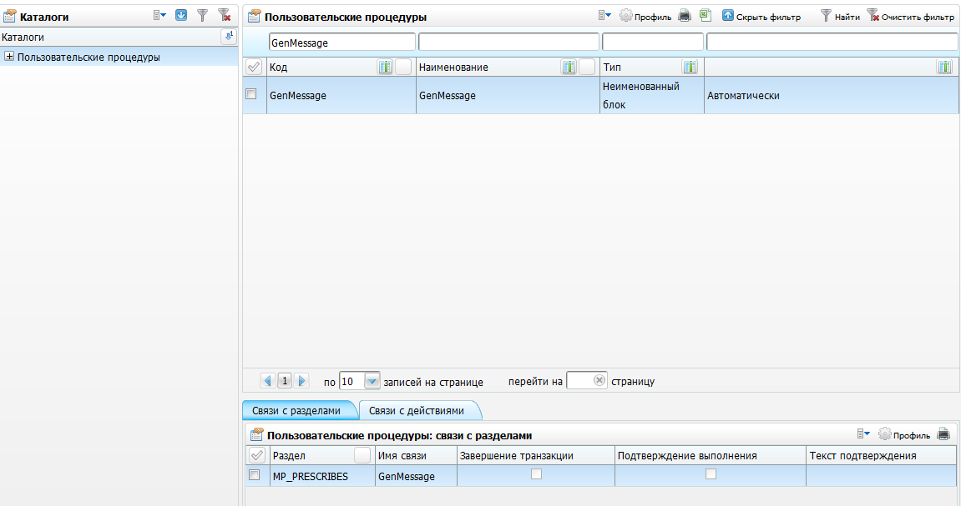
Рисунок 28 – Окно «Пользовательские процедуры»

Настройка процедуры
В области «Пользовательские процедуры» настройте процедуру со следующими параметрами (Рисунок 29):
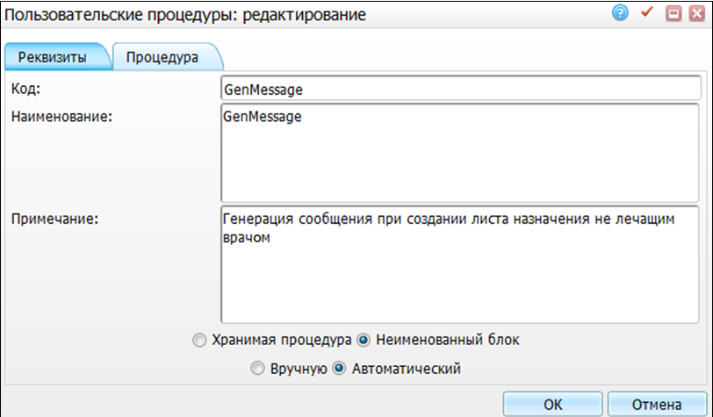
Рисунок 29 – Настройка пользовательской процедуры
- «Реквизиты»:
- «Код» – введите: «GenMessage»;
- «Наименование» – введите: «GenMessage»;
- «Примечание» введите: «Генерация сообщения при создании листа назначения не лечащим врачом»;
- «Неименованный блок» – установите переключатель на данную позицию;
- «Автоматический» – установите переключатель на данную позицию.
- «Процедура» (Рисунок 30):
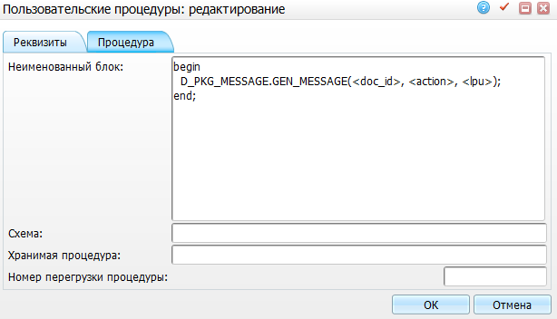
Рисунок 30 – Настройка пользовательской процедуры
- «Неименованный блок»:
begin
D_PKG_MESSAGE.GEN_MESSAGE(<doc_id>, <action>, <lpu>);
end;

Настройка связи с разделами
В области «Связи с разделами» настройте связь с разделом по следующим параметрам (Рисунок 31):
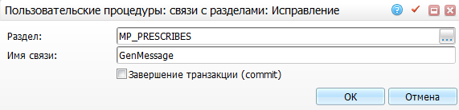
Рисунок 31 – Настройка связи с разделом
- «Раздел» – введите: «MP_PRESCRIBES»;
- «Имя связи» – введите: «GenMessage».

Настройка связи с действиями
В области «Связи с действиями» настройте связь с разделом по следующим параметрам (Рисунок 32): «Действие» – введите: «MP_PRESCRIBES_INSERT».
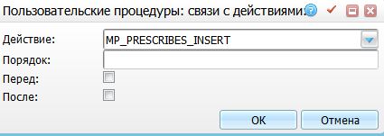
Рисунок 32 – Настройка связи с разделом

Пользовательская процедура «DEP_MGR_WARNING_NII»
Данная пользовательская процедура регулирует отображение сообщений о необходимости заполнения ВК, клинического диагноза, выписке ЛН и т.д. заведующему отделением в окне «Рабочие места/ Пациенты в стационаре/ Заведующий отделением».
Для настройки пользовательской процедуры перейдите в раздел «Система/Пользовательские процедуры» (см. Рисунок 28).
В области «Пользовательские процедуры» выберите пункт контекстного меню «Добавить» и в окне «Пользовательские процедуры: добавление» (Рисунок 33) укажите следующие параметры:
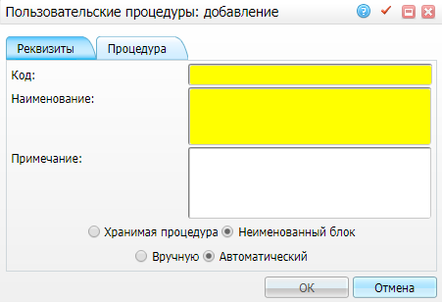
Рисунок 33 – Окно «Пользовательские процедуры: добавление»
- вкладка «Реквизиты»:
- «Код» - «DEP_MGR_WARNING_NII»;
- «Наименование» - «Памятка для зав.отделением»;
- установите переключатель в положение «Автоматический».
- вкладка «Процедура», поле «Неименованный блок»:
BEGIN
D_P_DEP_MGR_WARNING(:EMP,:DEP,:SRES);
END;

После заполнения полей нажмите кнопку «ОК».
Примечание – Настройте пользовательскую процедуру для каждого ЛПУ, где требуется отображение сообщений заведующему отделения.

Справочники

Справочники, входящие в группу общие понятия
В пункте меню «Словари/ Общие понятия» содержатся справочники, содержащие общие для всех ЛПУ определения, такие как должности персонала или единицы измерения. Справочники сгруппированы в три группы:
- экономические и/или складские:
- единицы измерения;
- валюта;
- коды ОКВЭД;
- типы банковских счетов;
- типы документов;
- типы заявок.
- персональные данные пациентов и/или данные сотрудников:
- должности;
- специальности;
- образование;
- социальные положения;
- семейные положения.
- справочники льгот:
- виды инвалидности;
- льготные категории;
- группа контингентов.
Данные справочники уже первоначально заполнены стандартными значениями, но при необходимости разрешается добавлять новые записи.

Базовые справочники стационара
В работе стационара ЛПУ также задействованы следующие справочники:
- «Основные параметры для сбора аллергологического анамнеза»;
- «Виды анестезии»;
- «Виды госпитализации»;
- «Виды отделений»;
- «Виды стационарной помощи»;
- «Виды травм»;
- «Интервалы назначений»;
- «Исход госпитализации»;
- «Перечень особых случаев»;
- «Периодичность назначений»;
- «Причины госпитализации»;
- «Профили коек»;
- «Профили отделений»;
- «Профили оказанной медицинской помощи»;
- «Результаты госпитализации»;
- «Режимы стационара»;
- «Тип госпитализации»;
- «Типы измерений»;
- «Типы отделений»;
- «Характеры заболеваний».

Настройка пользовательских отчетов

Отчет «Температурный лист 004/у»
Перейдите в пункт меню «Система/ Настройка отчетов/ Пользовательские отчеты», загрузите запись «Выгрузка записи из раздела 'Отчеты' _ temperature_list_004u.xml».
Далее перейдите в пункт меню «Система/ Настройка отчетов/ Пользовательские отчеты», найдите отчет «Температурный лист 004/у» (Рисунок 34).
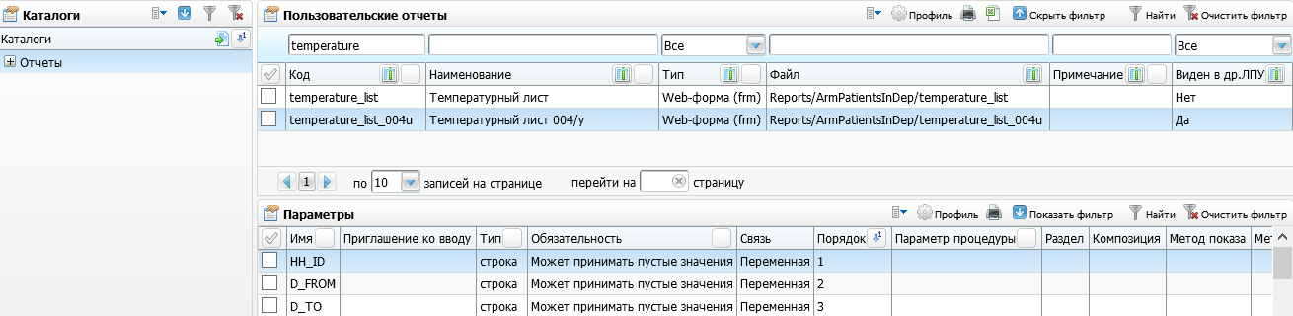
Рисунок 34 – Окно «Пользовательские отчеты»
В части окна «Параметры» укажите:
- для параметра «TEMP» в поле «Значение» укажите код измерения «Температура»;
- для параметра «AD» в поле «Значение» укажите код измерения «Артериальное давление»;
- для параметра «PULSE» в поле «Значение» укажите код измерения «Пульс»;
- для параметра «BREATH» в поле «Значение» укажите код измерения «ЧДД» или «Дыхание»;
- для параметра «WEIGHT» в поле «Значение» укажите код измерения «Вес»;
- для параметра «AQUA» в поле «Значение» укажите код измерения «Выпито жидкости»;
- для параметра «DIUR» в поле «Значение» укажите код измерения «Диурез»;
- для параметра «EXCR» в поле «Значение» укажите код измерения «Стул» или «Суточное количество мочи»;
- для параметра «BATH» в поле «Значение» укажите код услуги «Ванна»;
- для параметра «MORN» в поле «Значение» укажите код видимого интервала назначений «Утро»;
- для параметра «EVEN» в поле «Значение» укажите код видимого интервала назначений «Вечер».
Для отображения кнопки «Параметры» в окне «Печать отчета» установите «флажок» «Показывать настройку печати». Если «флажок» установлен, тогда кнопка «Параметры» доступна при печати отчета (Рисунок 35).
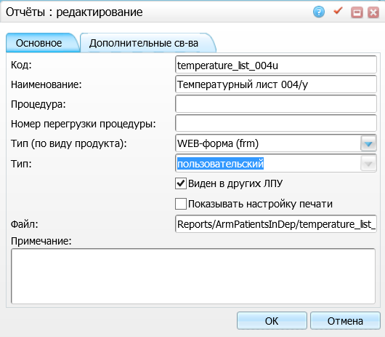
Рисунок 35 – Настройка отображения кнопки «Параметры»

Отчет «Журнал выданных на руки ИБ»
Для настройки отчета «Журнал выданных на руки ИБ» в пункте меню «Система/ Настройка отчетов/ Пользовательские отчеты» найдите отчет «Журнал выданных на руки ИБ» (Рисунок 36).
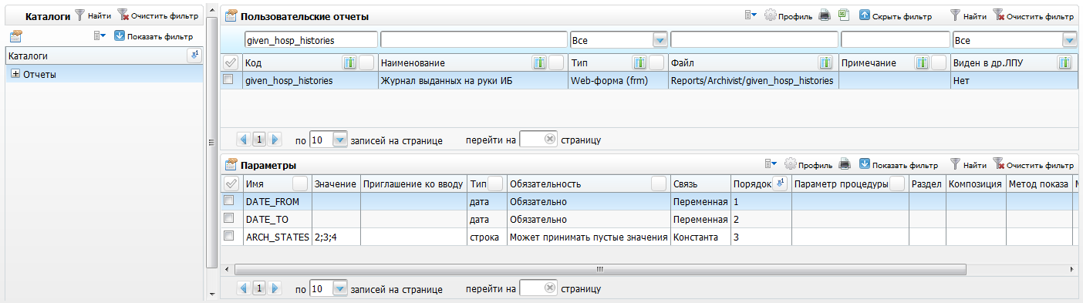
Рисунок 36 – Окно «Пользовательские отчеты»
Далее добавьте «Параметры» в соответствии с таблицей (Таблица 4).
Таблица 4 – Параметры
Код | Значение | Тип | Обязательность | Связь | Порядок
DATE_FROM |  | дата | Обязательно | Переменная | 1
DATE_TO |  | дата | Обязательно | Переменная | 2
ARCH_STATES | 2;3;4 | строка | Может принимать пустые значения | Константа | 3

Отчет «Листок ежедневного учета движения больных и коечного фонда стационара»
Для настройки отчета «Листок ежедневного учета движения больных и коечного фонда стационара» в пункте меню «Система/ Настройка отчетов/ Пользовательские отчеты» найдите отчет с кодом «movement_daily_beds_patients_new» (Рисунок 37).
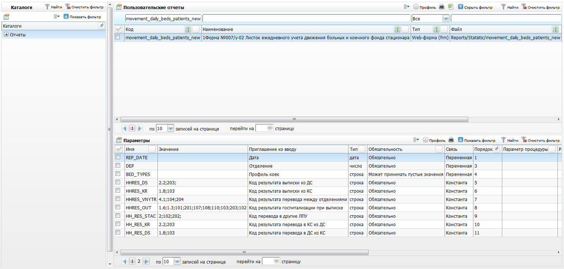
Рисунок 37 – Окно «Пользовательские отчеты»
Далее добавьте «Параметры» в соответствии с таблицей (Таблица 5).
Таблица 5 – Параметры
Код | Значение | Приглашение к вводу | Тип | Обязательность | Связь | Порядок
REP_DATE |  | Дата | дата | Обязательно | Переменная | 1
DEP |  | Отделение | число | Обязательно | Переменная | 3
BED_TYPES |  | Профиль коек | строка | Может принимать пустые значения | Переменная | 4
HHRES_DS |  | Код результата выписки из ДС | строка | Обязательно | Константа | 5
HHRES_KR |  | Код результата выписки из КС | строка | Обязательно | Константа | 6
HHRES_VNYTR |  | Код результата перевода между отделениями | строка | Обязательно | Константа | 7
HHRES_OUT |  | Код результата госпитализации при выписке | строка | Обязательно | Константа | 8
HH_RES_STAC |  | Код перевода в другие ЛПУ | строка | Обязательно | Константа | 9
HH_RES_KR |  | Код результата перевода в КС из ДС | строка | Обязательно | Константа | 10
HH_RES_DS |  | Код результата перевода в ДС из КС | строка | Обязательно | Константа | 11
PAYMENT_KIND |  |  | строка | Может принимать пустые значения | Переменная | 12
HOUR |  |  | число | Может принимать пустые значения | Константа | 13
HHRESULT_DEAD |  |  | строка | Может принимать пустые значения | Константа | 14
PRINT_TITLE |  | Печатать титульный лист | логический | Может принимать пустые значения | Переменная | 15
RELATIONS |  |  | строка | Может принимать пустые значения | Константа | 16
ALL_TYPE |  |  | строка | Может принимать пустые значения | Переменная | 17

Отчет о несвоевременной госпитализации
Для настройки отчета «Отчет о несвоевременной госпитализации» в пункте меню «Система/ Настройка отчетов/ Пользовательские отчеты» найдите отчет с кодом «untimely_hosp» (Рисунок 38).
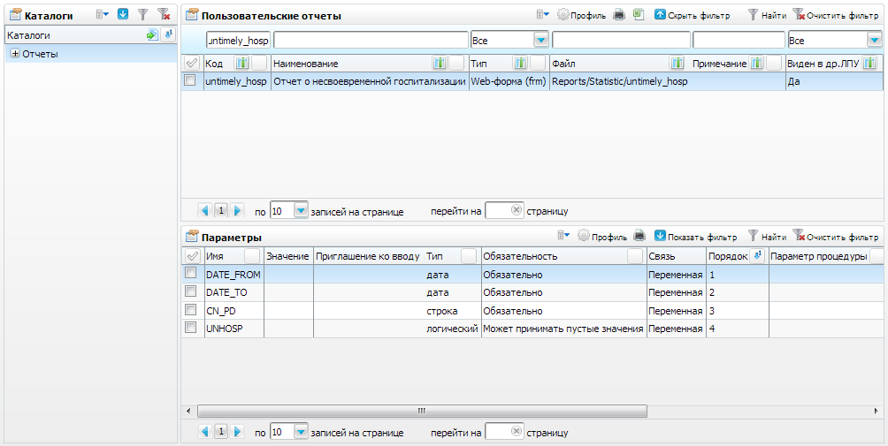
Рисунок 38 – Окно настройки пользовательских отчетов
Далее добавьте «Параметры» в соответствии с таблицей (Таблица 6).
Таблица 6 – Параметры
Код | Значение | Приглашение к вводу | Тип | Обязательность | Связь | Порядок
DATE_FROM |  |  | дата | Обязательно | Переменная | 1
DATE_TO |  |  | дата | Обязательно | Переменная | 2
CN_PD |  |  | строка | Обязательно | Переменная | 3
UNHOSP |  |  | логический | Может принимать пустые значения | Переменная | 4

Отчет по умершим
Для настройки отчета «Отчет по умершим» в пункте меню «Система/ Настройка отчетов/ Пользовательские отчеты» найдите отчет с кодом «dead_people» (Рисунок 39).
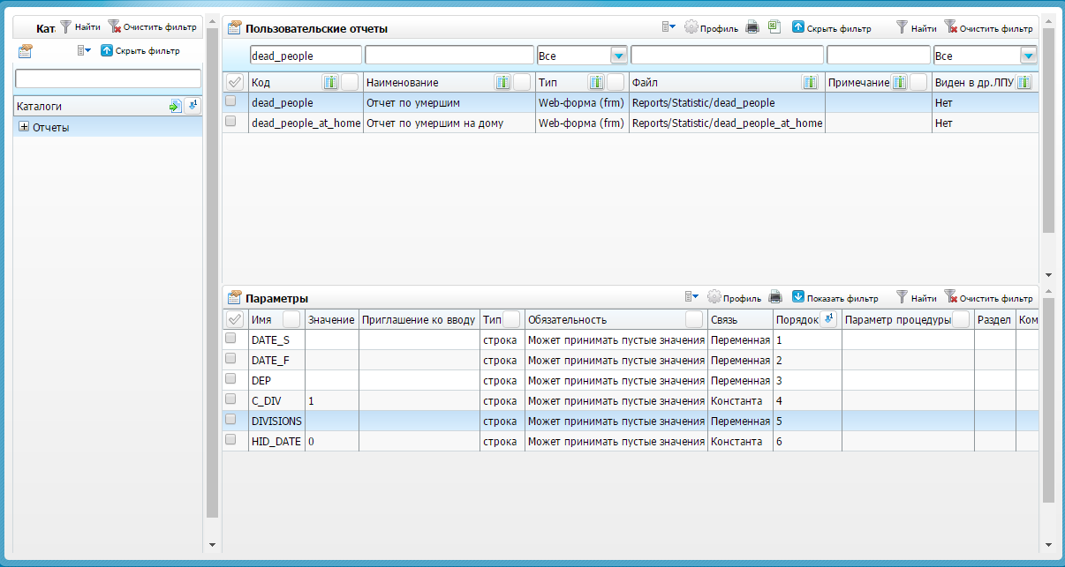
Рисунок 39 – Окно настройки пользовательских отчетов
Далее добавьте «Параметры» в соответствии с таблицей (Таблица 7).
Таблица 7 – Параметры
Код | Значение | Тип | Обязательность | Связь | Порядок
DATE_S |  | строка |  | Переменная | 1
DATE_F |  | строка |  | Переменная | 2
DEP |  | строка |  | Переменная | 3
C_DIV | 1 | строка | Обязательно | Константа | 4
DIVISIONS |  | строка | Может принимать пустые значения | Переменная | 5
HID_DATE | 0 | строка |  | Константа | 6

Отчет «Адресный листок прибытия двухсторонний (массовая печать)»
Для настройки отчета «Адресный листок прибытия двухсторонний (массовая печать)» в пункте меню «Система/ Настройка отчетов/ Пользовательские отчеты» найдите отчет с кодом «adr_list_mass» (Рисунок 40).
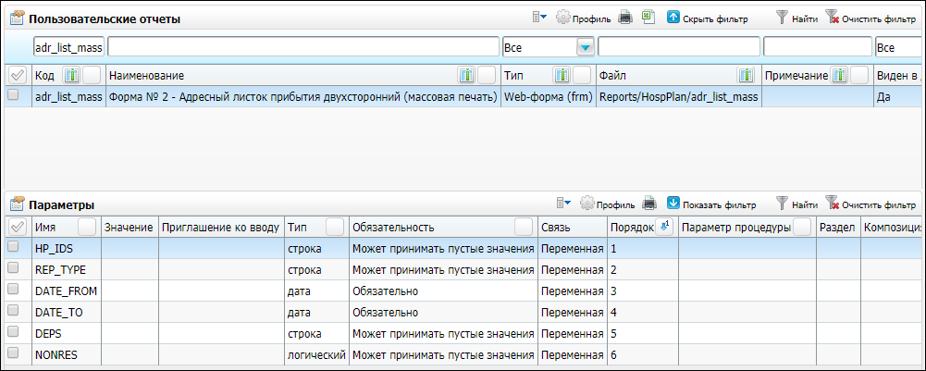
Рисунок 40 – Окно настройки пользовательских отчетов
Далее добавьте «Параметры» в соответствии с таблицей (Таблица 8).
Таблица 8 – Параметры
Код | Значение | Тип | Обязательность | Связь | Порядок
HP_IDS |  | Строка | Может принимать пустые значения | Переменная | 1
REP_TYPE |  | Строка | Может принимать пустые значения | Переменная | 2
DATE_FROM |  | Дата | Обязательно | Переменная | 3
DATE_TO |  | Дата | Обязательно | Переменная | 4
DEPS |  | Строка | Может принимать пустые значения | Переменная | 5
NONRES |  | Логический | Может принимать пустые значения | Переменная | 6

Отчет «Адресный листок убытия»
Для настройки отчета «Адресный листок убытия» в пункте меню «Система/ Настройка отчетов/ Пользовательские отчеты» найдите отчет с кодом «list_ubyt» (Рисунок 41).
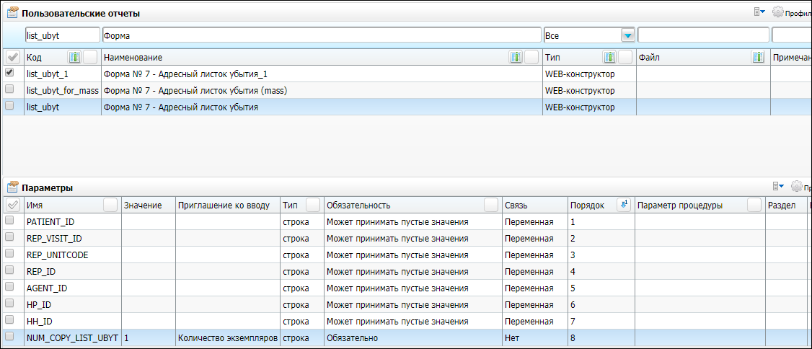
Рисунок 41 – Окно настройки пользовательских отчетов
Далее добавьте «Параметры» в соответствии с таблицей (Таблица 9).
Таблица 9 – Параметры
Код | Значение | Тип | Обязательность | Связь | Порядок
PATIEMT_ID |  | Строка | Может принимать пустые значения | Переменная | 1
REP_VISIT_ID |  | Строка | Может принимать пустые значения | Переменная | 2
REP_UNITCODE |  | Строка | Может принимать пустые значения | Переменная | 3
REP_ID |  | Строка | Может принимать пустые значения | Переменная | 4
AGENT_ID |  | Строка | Может принимать пустые значения | Переменная | 5
HP_ID |  | Строка | Может принимать пустые значения | Переменная | 6
HH_ID |  | Строка | Может принимать пустые значения | Переменная | 7
NUM_COPY_LIST_UBYT | 1 | Строка | Может принимать пустые значения | Нет | 8

Отчет «Протокол патологоанатомического исследования»
Для настройки отчета «Протокол патологоанатомического исследования» перейдите в пункт главного меню «Система/ Настройка отчетов/ Пользовательские отчеты». Далее найдите отчет с кодом «013/у_new» (Рисунок 42).
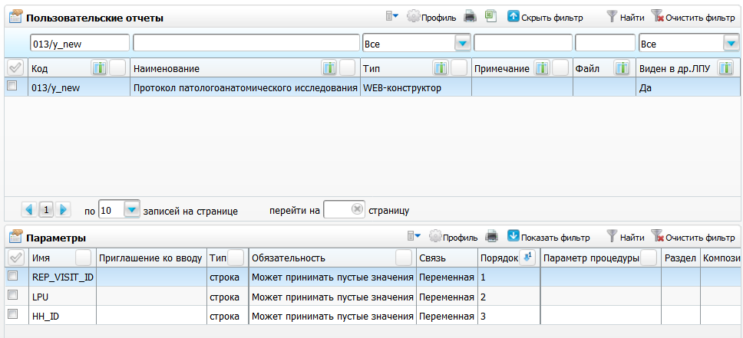
Рисунок 42 – Окно настройки пользовательских отчетов
Далее добавьте «Параметры» в соответствии с таблицей (Таблица 10).
Таблица 10 – Параметры
Код | Значение | Тип | Обязательность | Связь | Порядок
REP_VISIT_ID |  | Строка | Может принимать пустые значения | Переменная | 1
LPU |  | Строка | Может принимать пустые значения | Переменная | 2
HH_ID |  | Строка | Может принимать пустые значения | Переменная | 3
Для корректного формирования отчета «Протокол патологоанатомического исследования», который формируется при оказании визита, необходимо настроить вкладку «Диагнозы».
Примечание – оказание приема патологоанатома описано в руководстве пользователя «АРМ Патологоанатомического отделения».
Для настройки вкладки «Диагнозы» перейдите в пункт главного меню «Система/ Конструктор шаблонов услуг/ Состав шаблонов (вкладки)» и с помощью полей фильтра найдите код вкладки «PATOLOG_DIAGN» (Рисунок 43).
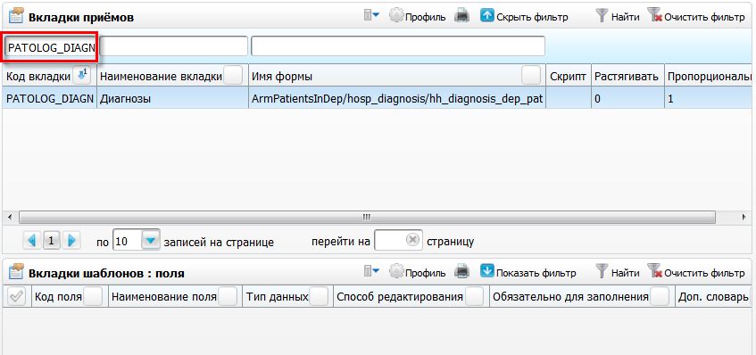
Рисунок 43 – Окно «Состав шаблонов (вкладки)»
Воспользуйтесь пунктом контекстного меню «Редактировать», откроется форма на редактирование (Рисунок 44).
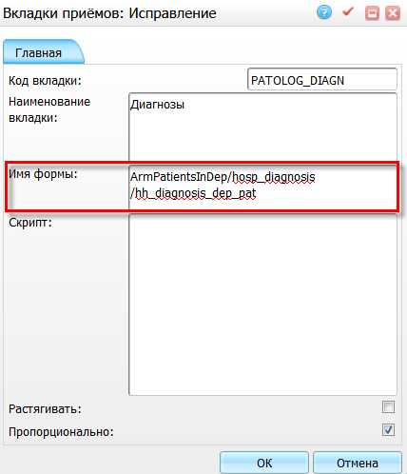
Рисунок 44 – Окно «Вкладки приемов: Исправление»
Укажите в открывшемся окне в поле «Имя формы» в соответствии с рисунком «ArmPatientsInDep/hosp_diagnosis/hh_diagnosis_dep_pat.», нажмите на кнопку «ОК».
При настройке отчета необходимо подключить компонент «Reports/UniversalDataSets/vis_diagnosises».
Для отображения диагнозов воспользуйтесь следующими данными:
- заключительный – @ds_mkb_main, @ds_mkb_osl, @ds_mkb_sop;
- патологоанатомический (предварительный) – @ds_patp_mkb_main, @ds_patp_mkb_osl, @ds_patp_mkb_sop
- патологоанатомический – @ds_pat_mkb_main, @ds_pat_mkb_osl, @ds_pat_mkb_sop.
Настройки отображения данных диагноза описаны в инструкции «Web-конструктор пользовательских отчетов».

